招 标 文 件
项目名称：南通市旅游中等专业学校学生宿舍床铺采购项目

项目编号：JSZC-320600-JZCG-G2026-0055

南通市教育技术中心
2026年7月

总 目 录
第一章 投标邀请 1
第二章 投标人须知 5
第三章 合同文本 23
第四章 采购需求 86
第五章 评标方法与评标标准 104
第六章 投标文件格式 109

第一章 投标邀请
受南通市旅游中等专业学校的委托，南通市教育技术中心就南通市旅游中等专业学校学生宿舍床铺采购项目（JSZC-320600-JZCG-G2026-0055）进行公开招标采购，欢迎符合条件的供应商投标。
项目概况
南通市旅游中等专业学校学生宿舍床铺采购项目的潜在投标人可在“江苏政府采购网”自行免费下载招标文件，并于2026年7月23日14点00分（北京时间）前递交投标文件。

一、项目基本情况
1.项目编号：JSZC-320600-JZCG-G2026-0055
2.项目名称：南通市旅游中等专业学校学生宿舍床铺采购项目
3.预算金额：39.5025 万元
4.最高限价：39.5025 万元
5.采购需求（简介）：双层床228张、台阶152张、鞋架33张。
6.合同履行期限：签订合同后20天内完成供货安装，并通过采购人验收。
二、申请人的资格要求：
（一）通用资格要求
1.满足《中华人民共和国政府采购法》第二十二条规定。（提供声明函）
2.在“信用中国”网站（www.creditchina.gov.cn）查询，无被列入失信被执行人、重大税收违法案件当事人名单、政府采购严重失信行为记录名单及其他不符合《中华人民共和国政府采购法》第二十二条规定条件的信用记录。（投标文件中无需提供证明材料）
3.落实政府采购政策需满足的资格要求：本项目专门面向中小微型企业采购。残疾人福利性单位、监狱和戒毒企业（简称监狱企业）视同小型、微型企业。（供应商按要求填写并提供《中小微企业声明函》或《残疾人福利性单位声明函》，或提供由省级以上监狱管理局、戒毒管理局含新疆生产建设兵团出具的属于监狱企业的证明文件。）
4.本项目不接受联合体投标。
5.本项目不接受分包。
（二）本项目的特定资格要求：无

三、获取招标文件
1.时间：2026年7月2日00:00至2026年7月8日23:59（北京时间，法定节假日除外）
2.方式：在“江苏政府采购网”自行免费下载招标文件。

四、提交投标文件截止时间、开标时间和地点
1.2026年7月23日14点00分（北京时间）
2.地点：“苏采云”政府采购交易系统网上开标大厅

五、公告期限
招标文件公告期限为自本公告发布之日起5个工作日。

六、其他补充事宜
1.投标保证金：免收
2.项目演示、样品、答辩等：详见采购文件
3.供应商（含潜在供应商）对采购方式、招标文件中采购需求、供应商资格条件、评标方法和评标标准、合同文本及资格审查结果的询问、质疑请向采购人提出，由采购人负责答复。供应商对其他事项的询问、质疑请向南通市教育技术中心提出，由南通市教育技术中心负责答复。
4.有关本次招标的事项若存在变动或修改，均以江苏政府采购网发布的更正或补充通知为准，敬请及时关注。
5.供应商应依照规定提交各类声明函、承诺函，不再同时提供原件备查或提供有关部门出具的相关证明文件。但中标供应商应做好提交声明函、承诺函相应原件的核查准备；核查后发现虚假或违背承诺的，依照相关法律法规规定处理。
6.“苏采云”系统使用相关提醒
6.1.根据省财政厅《关于更换全省政府采购交易系统CA数字证书和电子签章的通知》（苏财购〔2023〕101号），“苏采云”政府采购交易系统（以下简称苏采云系统）的CA数字证书、电子签章已更换为江苏省电子政务证书认证中心CA和方正国际软件（北京）有限公司电子签章。如果投标人通过苏采云系统参与政府采购项目，需要更换CA数字证书和电子签章。具体办理指南和操作手册见链接：
http://www.ccgp-jiangsu.gov.cn/jiangsu/zlxz/ee/ee3a4bc5a3454aa2b0d9312230633ce9.html
6.2领取CA和办理电子签章请至南通市政务服务中心裙楼四楼（南通市公共资源交易中心）CA办理窗口办理，详见《江苏省政府采购数字证书（供应商）CA及电子签章办理指南》，请及时进行注册并按要求制作、上传电子投标文件。
6.3开标当天投标供应商应及时登录“苏采云”不见面开标大厅，并在规定时间内自行实施远程解密。投标供应商解密时间限定为响应文件解密指令发出后30分钟（供应商应当充分考虑网络延时造成的本地网络计时不一致风险，提前完成解密动作）。投标供应商因网络、电源、浏览器不稳定、未按要求配置软硬件环境，解密锁用错或其他物理故障、操作熟练程度等自身原因，导致响应文件在规定时间内未能解密、解密失败或解密超时，系统内响应文件将被退回，相应风险由供应商自行承担；因采购人原因或网上招投标平台发生故障，导致无法按时完成响应文件解密或开、评标工作无法进行的，可根据实际情况相应延迟解密时间或调整开、评标时间。

七、本次招标联系方式
1.采购人信息
名称：南通市旅游中等专业学校
地址：江苏省南通市崇川区狼山镇51号
联系人：朱老师
联系方式：13912282561
2.采购代理机构信息
名称：南通市教育技术中心
地址：南通市崇川区板桥路45号
联系人：成老师
联系方式：0513-85010355
3.软件技术支持：0519-86722801

第二章 投标人须知

（一）总则

1.招标方式
1.1 本次招标采取公开招标方式，本招标文件仅适用于招标公告中所述项目。

2.合格的投标人
2.1满足招标公告中供应商的资格要求的规定。
2.2 满足本文件实质性条款的规定。

3.适用法律
3.1 本次招标及由此产生的合同受中华人民共和国有关的法律法规制约和保护。

4.投标费用
4.1 投标人应自行承担所有与参加投标有关的费用，无论投标过程中的做法和结果如何，南通市教育技术中心在任何情况下均无义务和责任承担这些费用。
4.2本次招标南通市教育技术中心和采购人不收取标书工本费与中标服务费。

5.招标文件的约束力
5.1 投标人一旦参加本项目采购活动，即被认为接受了本招标文件的规定和约束。

二、招标文件

6.招标文件构成
6.1 招标文件由以下部分组成：
（1）投标邀请
（2）投标人须知
（3）合同文本
（4）采购需求
（5）评标方法与评标标准
（6）投标文件格式
请仔细检查招标文件是否齐全，如有缺漏请立即与南通市教育技术中心联系解决。
6.2 投标人应认真阅读招标文件中所有的事项、格式、条款和规范等要求。按招标文件要求和规定编制投标文件，并保证所提供的全部资料的真实性，以使其投标文件对招标文件作出实质性响应，否则其风险由投标人自行承担。

7.招标文件的澄清
任何要求对招标文件进行澄清的投标人，应在投标截止期十日前按招标公告中的通讯地址，以书面形式通知南通市教育技术中心。采购人有权对发出的招标文件进行必要的澄清或修改。

8.招标文件的修改
8.1 在投标截止时间之前，南通市教育技术中心可以对招标文件进行修改。
8.2 南通市教育技术中心有权按照法定的要求推迟投标截止日期和开标日期。
8.3 招标文件的修改将在江苏政府采购网公布，补充文件将作为招标文件的组成部分，并对投标人具有约束力。

三、投标文件的编制

9.投标文件的语言及度量衡单位
9.1 投标人提交的投标文件以及投标人与南通市教育技术中心就有关投标的所有来往通知、函件和文件均应使用简体中文。
9.2 除技术性能另有规定外，投标文件所使用的度量衡单位，均须采用国家法定计量单位。

10.投标文件构成
10.1 投标人编写的投标文件应包括资格证明文件、实质性要求响应及偏离表、投标分项报价表、技术要求响应及偏离表、商务要求响应及偏离表、其他证明文件、投标函、开标一览表等部分。
10.2 如标书制作工具中格式和内容与“江苏政府采购网”发布的招标文件不一致，请以“江苏政府采购网”发布的招标文件为准。

11.证明投标人及投标标的符合招标文件规定的文件
11.1 投标人应按照招标文件要求提交证明文件，证明其及投标标的符合招标文件规定。
11.2招标文件对证明文件无明确形式要求的，证明文件可以以文字资料、图纸和数据等形式提交。

12.投标分项报价表
12.1 投标人按照招标文件规定格式填报投标分项报价表。
12.2投标货币。投标文件中的单价和总价无特殊规定的采用人民币报价，以元为单位标注。招标文件中另有规定的按规定执行。

13.技术要求响应及偏离表、商务要求响应及偏离表
13.1 投标人需对招标文件中的技术要求与商务要求逐项作出响应或偏离，并说明原因。
13.2投标人需按照招标文件要求，在投标文件中提供与技术要求和商务要求相关的证明材料。

14.服务承诺、培训计划、人员安排及其他
14.1 投标人需根据招标文件要求提供有关售后服务的管理制度，售后服务机构的分布情况，售后服务人员的数量、素质、技术水平及售后服务的反应能力等。
14.2 投标人需根据招标文件要求提供培训计划。
14.3投标人需根据招标文件要求提供所投标的的主要组成部分、功能设计、实现思路及关键技术等。

15.投标函和开标一览表
15.1 投标人应按照招标文件中提供的格式完整、正确填写投标函、开标一览表。
15.2 对于采用货币报价的项目，开标一览表中的投标总报价应与分项报价表中的投标总报价一致，如不一致，不作为无效投标处理，但评标时按开标一览表中价格为准。

16.投标有效期
16.1投标有效期为南通市教育技术中心规定的开标之日后九十（90）天。投标有效期比规定短的将被视为未实质性响应招标文件而予以拒绝。

17.投标有效期的延长
17.1在特殊情况下，南通市教育技术中心于原投标有效期满之前，可向投标人提出延长投标有效期的要求。这种要求与答复均应采用书面形式。投标人可以拒绝南通市教育技术中心的这一要求而放弃投标，同意延长投标有效期的投标人既不能要求也不允许修改其投标文件。受投标有效期约束的所有权利与义务均延长至新的有效期。

四、投标文件的递交

18.电子投标文件的递交
18.1投标人应当按照《操作手册》规定，在投标截止时间前制作并上传电子投标文件。

19.投标截止日期
19.1 投标人上传电子投标文件的时间不得迟于招标公告中规定的投标截止时间。
投标人应充分考虑网络环境、网络带宽等风险因素，如因投标人自身原因造成电子投标文件上传不成功的，按照本招标文件第二章第27.1.2条规定作无效投标处理。
19.2 南通市教育技术中心可以按照规定，通过修改招标文件酌情延长投标截止日期，在此情况下，投标人的所有权利和义务以及投标人受制的截止日期均应以延长后新的截止日期为准。

20.投标文件的拒收
20.1 南通市教育技术中心拒绝接收在其规定的投标截止时间后上传的任何投标文件。

21.投标文件的撤回和修改
21.1 投标文件的撤回
21.1.1 电子投标文件的撤回
投标人可在投标截止时间前，撤回其电子投标文件，具体操作方法见《操作手册》。
21.1.2 投标人撤回电子投标文件，则认为其不再参与本项目投标活动。
21.2 投标文件的修改
21.2.1投标人可在投标截止时间前，对其电子投标文件进行修改，具体操作方法见《操作手册》。
21.2.2 在投标截止时间之后，投标人不得对其电子投标文件作任何修改。
21.3 在投标截止时间至招标文件中规定的投标有效期满之间的这段时间内，投标人不得撤回其投标。

五、开标与评标

22.开标
22.1 南通市教育技术中心将在招标公告中规定的时间和地点组织公开开标。投标人应当按照《操作手册》规定，参加开标活动和在苏采云系统规定的时间内对投标文件进行解密。
22.2开标仪式由南通市教育技术中心组织。苏采云系统将自动对项目进行开标，并宣布各投标人名称和投标价格。
22.3投标人在开标过程中涉及的投标文件解密、开标结果确认等工作，应按照《操作手册》规定执行。
22.4投标人如果对开标过程和开标记录有疑义，应当根据《操作手册》规定提出，如苏采云系统中《开标记录表》宣布后5分钟内未提出的，视同认可开标结果。

23.评标委员会
23.1 开标后，南通市教育技术中心将立即组织评标委员会（以下简称评委会）进行评标。
23.2 评委会由采购人代表和有关技术、经济等方面的专家组成，且人员构成符合政府采购有关规定。
23.3评委会独立工作，负责评审所有投标文件并确定中标候选人。

24.评标过程的保密与公正
24.1凡是与审查、澄清、评价和比较投标的有关资料以及授标建议等，采购人、评委、南通市教育技术中心均不得向投标人或与评标无关的其他人员透露。
24.2在评标过程中，投标人不得以任何行为影响评标过程，否则其投标文件将被作为无效投标文件。
24.3 南通市教育技术中心和评标委员会不向未中标的投标人解释未中标原因，也不公布评标过程中的相关细节。
24.4 采用综合评分法的项目，未中标的投标人可于中标结果公告期限届满之日起通过苏采云系统查看自己的评审得分及排序情况。

25.投标文件的澄清
25.1评标期间，评委会对投标文件中含义不明确、同类问题表述不一致或者有明显文字和计算错误的内容 ，有权要求投标人作出必要的澄清、说明或者补正。
投标人的澄清、说明或者补正不得超出投标文件的范围或者改变投标文件的实质性内容。
评标委员会并非对每个投标人都做澄清要求。
25.2需要供应商进行澄清、说明和补正的，评委会将通过苏采云系统向供应商发出“澄清要求函”，接到“澄清要求函”的投标人应当按照要求在苏采云系统中提交“澄清响应函”并加盖CA电子公章。澄清、说明和补正的内容作为投标文件的补充部分，具体操作方式见《操作手册》。
25.3 接到评委会澄清、说明和补正要求的投标人如未按规定作出澄清、说明和补正，其风险由投标人自行承担。

26.对投标文件的初审
26.1投标文件初审分为资格审查和符合性审查。
26.1.1 资格审查：依据法律法规和招标文件的规定，由采购人对投标文件中的资格证明文件进行审查。资格审查的结论，采购人以书面形式向评委会进行反馈。
采购人在进行资格性审查的同时，将在“信用中国”网站（www.creditchina.gov.cn）查询投标人的信用记录，以确定投标人是否具备投标资格，查询结果留存并归档。
接受联合体的项目，两个以上的自然人、法人或者其他组织组成一个联合体，以一个供应商的身份共同参加政府采购活动的，联合体成员中任何一方存在不良信用记录的，视同联合体存在不良应用记录。
26.1.2 符合性审查：依据招标文件的规定，由评委会从投标文件的有效性、完整性和对招标文件的响应程度进行审查，以确定是否对招标文件的实质性要求作出响应。
26.1.3 未通过资格审查或符合性审查的投标人，南通市教育技术中心将在苏采云系统中告知未通过资格审查或符合性审查的原因，评审结束后，南通市教育技术中心将不再告知未通过资格审查或符合性审查的原因。
26.2在详细评标之前，评委会将首先审查每份投标文件是否实质性响应了招标文件的要求。实质性响应的投标应该是与招标文件要求的全部条款、条件和规格相符，没有重大偏离或保留的投标。
所谓重大偏离或保留是指与招标文件规定的实质性要求存在负偏离，或者在实质上与招标文件不一致，而且限制了合同中买方和南通市教育技术中心的权利或投标人的义务，纠正这些偏离或保留将会对其他实质性响应要求的投标人的竞争地位产生不公正的影响。重大偏离的认定需经过评委会以少数服从多数的原则作出结论。评委决定投标文件的响应性只根据投标文件本身的内容，而不寻求外部的证据。
26.3如果投标文件实质上没有响应招标文件的要求，评委会将予以拒绝，投标人不得通过修改或撤销不符合要求的偏离或保留而使其投标成为实质性响应的投标。
26.4评委会将对确定为实质性响应的投标进行进一步审核，看其是否有计算上或累加上的算术错误，修正错误的原则如下：
（1）投标文件中开标一览表内容与投标文件中相应内容不一致的，以开标一览表为准。
（2）大写金额和小写金额不一致的，以大写金额为准。
（3）单价金额小数点或者百分比有明显错位的，以开标一览表的总价为准，并修改单价。
（4）总价金额与按单价汇总金额不一致的，以单价金额计算结果为准。
同时出现两种以上错误的，按照前款规定的顺序修正。
26.5评委会将按上述修正错误的方法调整投标文件中的投标报价，并通过苏采云系统告知投标人，调整后的价格应对投标人具有约束力。如果投标人不接受修正后的价格，则其投标将被拒绝。
26.6采用最低评标价法的采购项目，提供相同品牌产品的不同投标人参加同一合同项下投标的，以其中通过资格审查、符合性审查且报价最低的参加评标；报价相同的，由评标委员会按照招标文件规定的方式（招标文件未规定的通过随机抽取的方式）确定一个参加评标的投标人，其他投标无效。
使用综合评分法的采购项目，提供相同品牌产品且通过资格审查、符合性审查的不同投标人参加同一合同项下投标的，按一家投标人计算，评审后得分最高的同品牌投标人获得中标人推荐资格；评审得分相同的，由评标委员会根据招标文件规定的方式（招标文件未规定的采取随机抽取的方式）确定一个中标候选人，其他同品牌投标人不作为中标候选人。
非单一产品采购项目，招标文件中将载明其中的核心产品。多家投标人提供的核心产品品牌相同的，按前两款规定处理。
26.7投标人在开、评标全过程中应保持通信畅通，及时登录苏采云系统查阅、答复相关信息，并安排专人与南通市教育技术中心及评标委员会联系。

- 异常低价审查
27.1根据财政部《关于推动解决政府采购异常低价问题的通知》（ 财库〔2026〕2号）、省财政厅《关于推动解决政府采购异常低价问题相关工作的通知》（苏财购〔2026〕62号）要求，评审过程中出现下列情形之一的，评审委员会应当启动异常低价投标（响应）审查程序：
（1）投标（响应）报价低于全部通过符合性审查供应商投标（响应）报价平均值50%的，即投标（响应）报价＜全部通过符合性审查供应商投标（响应）报价平均值×50%；
（2）投标（响应）报价低于通过符合性审查的次低报价供应商投标（响应）报价50%的，即投标（响应）报价<通过符合性审查的次低报价供应商投标（响应）报价×50%；
（3）投标（响应）报价低于采购项目最高限价45%的，即投标（响应）报价<采购项目最高限价×45%；
（4）评审委员会基于专业判断，认为供应商报价过低，有可能影响产品质量或者不能诚信履约的其他情形。
27.2评审委员会启动异常低价投标（响应）审查后，属于前述第1项至第4项情形的，应当要求相关供应商在评审现场合理的时间内对投标（响应）价格作出解释，并提供项目具体成本测算等与报价合理性相关的书面说明及必要的证明材料，包括但不限于原材料成本、人工成本、制造费用等，给予相关供应商的合理时间一般不少于30分钟。其中，属于第3项情形，供应商已随投标（响应）文件一并提交相关书面说明及必要的证明材料的，在评审现场可不再重复提交。
评审委员会依据专业经验，参考同类项目中标（成交）价格、类似产品市场价格水平、行业人工费用标准、国家有关部门指导行业协会发布的行业平均成本等情况，对报价合理性进行判断。投标（响应）供应商不能提供书面说明、证明材料，或者提供的书面说明、证明材料不能证明其报价合理性的，评审委员会应当将其作为无效投标（响应）处理。

28.无效投标条款和废标条款
28.1无效投标条款
28.1.1 投标人在苏采云系统规定的时间内未成功解密电子投标文件的。
28.1.2 投标人未按照招标文件要求上传电子投标文件的。
28.1.3投标人同一分包提交两个（含两个）以上不同的投标报价的。
28.1.4投标人不具备招标文件中规定资格要求的。
28.1.5投标人的报价超过了采购预算或最高限价的。
28.1.6未通过符合性审查的。
28.1.7不符合招标文件中规定的实质性要求的（详见本招标文件第四章采购需求中斜体且有下划线部分）。
28.1.8 投标人被 “信用中国”网站（www.creditchina.gov.cn）列入失信被执行人或重大税收违法案件当事人名单或政府采购严重失信行为记录名单。或查询“信用中国”网站后发现投标人存在其他不符合《中华人民共和国政府采购法》第二十二条规定条件的信用记录。
28.1.9 投标文件含有采购人不能接受的附加条件的。
28.1.10评标委员会认为投标人的报价明显低于其他通过符合性审查投标人的报价，有可能影响产品质量或者不能诚信履约的，将通过苏采云系统要求其在合理的时间内提供说明，必要时提交相关证明材料；投标人不能证明其报价合理性的，评标委员会应当将其作为无效投标处理。
28.1.11 本项目采购产品被财政部、发展改革委、生态环境部等列入“节能产品品目清单”“环境标志产品品目清单”强制采购范围，而投标人所投标产品不在强制采购范围内的。（投标产品如属于政府强制采购节能产品品目清单范围内，投标文件中必须提供国家确定的认证机构出具的、处于有效期之内的该节能产品认证证书）
28.1.12 投标文件未按照招标文件要求加盖CA电子公章的。
28.1.13投标人的商务技术部分得分相差异常悬殊，评标委员会一致认为得分畸低者有可能影响产品质量或者不能诚信履约的。
28.1.14启动异常低价投标审查后，投标人不提供书面说明、证明材料，或者提供的书面说明、证明材料不能证明其报价合理性的。
28.1.15其他法律法规及本招标文件规定的属于无效投标的情形。
28.2废标条款
28.2.1符合专业条件的供应商或者对招标文件作实质响应的供应商不足三家的。
28.2.2出现影响采购公正的违法、违规行为的。
28.2.3因重大变故，采购任务取消的。
28.2.4评标委员会认定招标文件存在歧义、重大缺陷导致评审工作无法进行。
28.2.5 因苏采云系统故障原因造成开标不成功的。
28.3 投标截止时间结束后参加投标的供应商不足三家的处理：
28.3.1如出现投标截止时间结束后参加投标的供应商或者在评标期间对招标文件做出实质响应的供应商不足三家情况，按政府采购相关规定执行。

六、定标

29.确定中标单位
29.1中标候选人的选取原则和数量见招标文件第五章规定。
29.2 采购人应根据评委会推荐的中标候选人确定中标人。
29.3 南通市教育技术中心将在“江苏政府采购网”发布中标公告，公告期限为1个工作日。
29.4 若有充分证据证明，中标人出现下列情况之一的，一经查实，将被取消中标资格：
29.4.1提供虚假材料谋取中标的。
29.4.2向采购人、南通市教育技术中心行贿或者提供其他不正当利益的。
29.4.3属于本文件规定的无效条件，但在评标过程中又未被评委会发现的。
29.4.4与采购人或者其他供应商恶意串通的。
29.4.5采取不正当手段诋毁、排挤其他供应商的。
29.5.有下列情形之一的，视为投标人串通投标，投标无效：
29.5.1不同投标人的投标文件由同一单位或者个人编制；
29.5.2不同投标人委托同一单位或者个人办理投标事宜；
29.5.3 不同投标人的投标文件载明的项目管理成员或者联系人员为同一人；
29.5.4不同投标人的投标文件异常一致或者投标报价呈规律性差异；

30.质疑处理
30.1 提出质疑的供应商应当是参与所质疑项目采购活动的供应商。潜在供应商依法获取其可质疑的采购文件的，可以对采购文件提出质疑。
30.2供应商认为采购文件、采购过程和采购结果使自己的权益受到损害的，可以在知道或应知其权益受到损害之日起七个工作日内，以书面形式根据下述29.4条款的规定向南通市教育技术中心或采购人提出质疑。上述应知其权益受到损害之日，是指：
30.2.1对可以质疑的采购文件提出质疑的，为收到采购文件之日或者采购文件公告期限届满之日；
30.2.2对采购过程提出质疑的，为各采购程序环节结束之日；
30.2.3对中标或者成交结果提出质疑的，为中标或者成交结果公告期限届满之日。
供应商应当在法定质疑期内一次性提出针对同一采购程序环节的质疑。供应商如在法定期限内对同一采购程序环节提出多次质疑的，南通市教育技术中心、采购人将只对供应商第一次质疑作出答复。
30.3质疑函必须按照本招标文件中《质疑函范本》要求的格式和内容进行填写。供应商如组成联合体参加投标，则《质疑函范本》中要求签字、盖章、加盖公章之处，联合体各方均须按要求签字、盖章、加盖公章。
30.4 供应商（含潜在供应商）对采购方式、招标文件中采购需求、供应商资格条件、评标方法和评标标准、合同文本及资格审查结果的询问、质疑请向采购人提出，由采购人负责答复。供应商对其他事项的询问、质疑请向南通市教育技术中心提出，由南通市教育技术中心负责答复。
采购人及南通市教育技术中心只接收以纸质原件形式送达的质疑，建议供应商尽量通过邮寄方式提交质疑（采购人和南通市教育技术中心不接受无快递运单号的快递）。
南通市教育技术中心质疑接收部门为采购科（快递运单上的收件人填写“采购科”即可），联系地址：南通市崇川区板桥路45号南通市教育技术中心采购科，联系电话：0513-85010355。
采购人质疑接收人及联系方式见招标文件第一章。
30.5 以下情形的质疑不予受理
30.5.1 内容不符合《政府采购质疑和投诉办法》第十二条规定的质疑。
30.5.2 超出政府采购法定期限的质疑。
30.5.3 以传真、电子邮件等方式递交的非原件形式的质疑。
30.5.4 未参加投标活动的供应商或在投标活动中自身权益未受到损害的供应商所提出的质疑。
30.5.5供应商组成联合体参加投标，联合体中任何一方或多方未按要求签字、盖章、加盖公章的质疑。
30.6 供应商提出书面质疑必须有理、有据，不得捏造事实、提供虚假材料进行恶意质疑。否则，一经查实，南通市教育技术中心有权依据政府采购的有关规定，报请政府采购监管部门对该供应商进行相应的行政处罚和记录该供应商的失信信息。

31.中标通知书
31.l 中标结果确定后，南通市教育技术中心将向中标人发出中标通知书。请中标人在中标结果公告届满之日起30日内，使用CA数字证书登录苏采云系统及时下载中标通知书。因系统存储空间有限，自中标结果公告届满之日起30日后，苏采云系统不再保证提供下载中标通知书服务，因未及时下载而造成的不利后果由中标人自行承担。
31.2中标通知书将是合同的一个组成部分。对采购人和中标供应商均具有法律效力。中标通知书发出后，采购人改变中标结果的，或者中标供应商放弃中标项目的，应当依法承担法律责任。

七、授予合同

32. 签订合同
32.l中标人应当在中标通知书发出之日起三十日内，按照招标文件确定的事项与采购人签订政府采购合同。
32.2 招标文件、中标人的投标文件及招标过程中有关澄清、承诺文件均应作为合同附件。
32.3 签订合同后，中标人不得将合同标的进行转包。未经采购人同意，中标人也不得采用分包的形式履行合同，否则采购人有权终止合同。转包或分包造成采购人损失的，中标人应承担相应赔偿责任。

33.货物（包含与货物相关的服务）的追加
33.1政府采购合同履行中，采购人需追加与合同标的相同的货物（包含与货物相关的服务）的，在不改变合同其他条款的前提下，可以与中标人协商签订补充合同，但所有补充合同的采购金额不超过原合同金额10%。

34.政府采购履约资金扶持政策
根据《关于深入开展南通市政府采购线上合同信用融资工作的通知》（通财购〔2022〕68号），对政府采购中标供应商提出“政采贷”融资申请的，采购人应当依法按时在“苏采云”系统中录入并公开政府采购合同信息，勾选“融资贷款”选项，并在合同签订、验收付款、账号维护等环节提供必要便利，持续降低参与政府采购的中小企业融资成本。中标供应商如需获得合同信用融资支持，可凭政府采购合同办理“政采贷”融资贷款，详情请见江苏省政府采购网-政采贷专栏。

第三章 合同文本

政府采购货物买卖合同
（试行）

项目名称：
合同编号：
甲 方：
乙 方：
签订时间：

使 用 说 明

1.本合同标准文本适用于购买现成货物的采购项目，不包括需要供应商定制开发、创新研发的货物采购项目。
2.本合同标准文本为政府采购货物买卖合同编制提供参考，可以结合采购项目具体情况，对文本作必要的调整修订后使用。
3.本合同标准文本各条款中，如涉及填写多家供应商、制造商，多种采购标的、分包主要内容等信息的，可根据采购项目具体情况添加信息项。

第一节 政府采购合同协议书

甲方（全称）： （采购人）
乙方（全称）： （供应商）

依据《中华人民共和国民法典》《中华人民共和国政府采购法》等有关的法律法规，以及本采购项目的招标/谈判文件等采购文件、乙方的《投标（响应）文件》及《中标（成交）通知书》，甲乙双方同意签订本合同。具体情况及要求如下：
- 项目信息
- 采购项目名称：
采购项目编号：
（2）采购计划编号：
（3）项目内容：
采购标的及数量（台/套/个/架/组等）：
品牌： 规格型号：
采购标的的技术要求、商务要求具体见附件。
①涉及信息类产品，请填写该产品关键部件的品牌、型号：
标的名称：
关键部件： 品牌： 型号：
关键部件： 品牌： 型号：
关键部件： 品牌： 型号：
（注：关键部件是指财政部会同有关部门发布的政府采购需求标准规定的需要通过国家有关部门指定的测评机构开展的安全可靠测评的软硬件，如CPU芯片、操作系统、数据库等。）
②涉及车辆采购，请填写是否属于新能源汽车：
¨是，《政府采购品目分类目录》底级品目名称： 数量： 金额：
¨否
（4）政府采购组织形式：¨政府集中采购 ¨部门集中采购 ¨分散采购
（5）政府采购方式：¨公开招标 ¨邀请招标 ¨竞争性谈判 ¨竞争性磋商
¨询价 ¨单一来源 ¨框架协议 ¨其他：
（注：在框架协议采购的第二阶段，可选择使用该合同文本）
（6）中标（成交）采购标的制造商是否为中小企业：¨是 ¨否
本合同是否为专门面向中小企业的采购合同（中小企业预留合同）：¨是 ¨否
若本项目不专门面向中小企业采购，是否给予小微企业评审优惠：¨是 ¨否

中标（成交）采购标的制造商是否为残疾人福利性单位：¨是 ¨否
中标（成交）采购标的制造商是否为监狱企业：¨是 ¨否
（7）合同是否分包：¨是 ¨否
分包主要内容：
分包供应商/制造商名称（如供应商和制造商不同，请分别填写）：

分包供应商/制造商类型（如果供应商和制造商不同，只填写制造商类型）：
¨大型企业 ¨中型企业 ¨小微型企业
¨残疾人福利性单位 ¨监狱企业 ¨其他
（8）中标（成交）供应商是否为外商投资企业：¨是 ¨否
外商投资企业类型：¨全部由外国投资者投资 ¨部分由外国投资者投资
（9）是否涉及进口产品：
¨是，《政府采购品目分类目录》底级品目名称： 金额：
国别： 品牌： 规格型号：
¨否
（10）是否涉及节能产品：
¨是，《节能产品政府采购品目清单》的底级品目名称：
¨强制采购 ¨优先采购
¨否
是否涉及环境标志产品：
¨是，《环境标志产品政府采购品目清单》的底级品目名称：
¨强制采购 ¨优先采购
¨否
是否涉及绿色产品：
¨是，绿色产品政府采购相关政策确定的底级品目名称：
¨强制采购 ¨优先采购
¨否
（11）涉及商品包装和快递包装的，是否参考《商品包装政府采购需求标准（试行）》《快递包装政府采购需求标准（试行）》明确产品及相关快递服务的具体包装要求：
¨是 ¨否 ¨不涉及
- 合同金额
（1）合同金额小写：
大写：
分包金额（如有）小写：
大写：
（注：固定单价合同应填写单价和最高限价）
（2）合同定价方式（采用组合定价方式的，可以勾选多项）：
¨固定总价 ¨固定单价 ¨固定费率 ¨成本补偿 ¨绩效激励 ¨其他
（3）付款方式（按项目实际勾选填写）：
¨全额付款： （应明确一次性支付合同款项的条件）
¨分期付款： （应明确分期支付合同款项的各期比例和支付条件，各期支付条件应与分期履约验收情况挂钩） ，其中涉及预付款的： （应明确预付款的支付比例和支付条件）
¨成本补偿： （应明确按照成本补偿方式的支付方式和支付条件）
¨绩效激励： （应明确按照绩效激励方式的支付方式和支付条件）
- 合同履行
（1）起始日期： 年 月 日，完成日期： 年 月 日。
（2）履约地点：
（3）履约担保：是否收取履约保证金：¨是 ¨否
收取履约保证金形式：
收取履约保证金金额：
履约担保期限：
（4）分期履行要求：
（5）风险处置措施和替代方案：
- 合同验收
- 验收组织方式：¨自行组织 ¨委托第三方组织
验收主体：
是否邀请本项目的其他供应商参加验收：¨是 ¨否
是否邀请专家参加验收：¨是 ¨否
是否邀请服务对象参加验收：¨是 ¨否
是否邀请第三方检测机构参加验收：¨是 ¨否
是否进行抽查检测：¨是，抽查比例： ¨否
是否存在破坏性检测：¨是，（应明确对被破坏的检测产品的处理方式）¨否
验收组织的其他事项：
（2）履约验收时间：（计划于何时验收/供应商提出验收申请之日起 日内组织验收）
（3）履约验收方式：¨一次性验收
¨分期/分项验收： （应明确分期/分项验收的工作安排）
（4）履约验收程序：
（5）履约验收的内容： （应当包括每一项技术和商务要求的履约情况，特别是落实政府采购扶持中小企业，支持绿色发展和乡村振兴等政策情况）
（6）履约验收标准：
（7）是否以采购活动中供应商提供的样品作为参考：¨是 ¨否
（8）履约验收其他事项： （产权过户登记等）
- 组成合同的文件
本协议书与下列文件一起构成合同文件，如下述文件之间有任何抵触、矛盾或歧义，应按以下顺序解释：
（1）政府采购合同协议书及其变更、补充协议
（2）政府采购合同专用条款
（3）政府采购合同通用条款
（4）中标（成交）通知书
（5）投标（响应）文件
（6）采购文件
（7）有关技术文件，图纸
（8）国家法律、行政法规和规章制度规定或合同约定的作为合同组成部分的其他文件
- 合同生效
本合同自 生效。
- 合同份数
本合同一式 份，甲方执 份，乙方执 份，均具有同等法律效力。
合同订立时间： 年 月 日
合同订立地点：
附件：具体标的及其技术要求和商务要求、联合协议、分包意向协议等。

甲方（采购人、受采购人委托签订合同的单位或采购文件约定的合同甲方） |  | 乙方（供应商）
单位名称（公章或合同章） |  | 单位名称（公章或合同章）
法定代表人  或其委托代理人（签章） |  | 法定代表人  或其委托代理人（签章）
法定代表人  或其委托代理人（签章） |  | 拥有者性别
住 所 |  | 住 所
联 系 人 |  | 联 系 人
联系电话 |  | 联系电话
通信地址 |  | 通信地址
邮政编码 |  | 邮政编码
电子邮箱 |  | 电子邮箱
统一社会信用代码 |  | 统一社会信用代码
 |  | 开户名称
 |  | 开户银行
 |  | 银行账号
注：涉及联合体或其他合同主体的信息应按上表格式加列。

第二节 政府采购合同通用条款
1. 定义
1.1合同当事人
（1）采购人（以下称甲方）是指使用财政性资金，通过政府采购方式向供应商购买货物及其相关服务的国家机关、事业单位、团体组织。
（2）供应商（以下称乙方）是指参加政府采购活动并且中标（成交），向采购人提供合同约定的货物及其相关服务的法人、非法人组织或者自然人。
（3）其他合同主体是指除采购人和供应商以外，依法参与合同缔结或履行，享有权利、承担义务的合同当事人。
1.2本合同下列术语应解释为：
（1）“合同”系指合同当事人意思表示达成一致的任何协议，包括签署的政府采购合同协议书及其变更、补充协议，政府采购合同专用条款，政府采购合同通用条款，中标（成交）通知书，投标（响应）文件，采购文件，有关技术文件和图纸，以及国家法律、行政法规和规章制度规定或合同约定的作为合同组成部分的其他文件。
（2）“合同价款”系指根据本合同规定乙方在全面履行合同义务后甲方应支付给乙方的价款。
（3）“货物”系指乙方根据本合同规定须向甲方提供的各种形态和种类的物品，包括原材料、设备、产品（包括软件）及相关的其备品备件、工具、手册及其他技术资料和材料等。
（4）“相关服务”系指根据合同规定，乙方应提供的与货物有关的技术、管理和其他服务，包括但不限于：管理和质量保证、运输、保险、检验、现场准备、安装、集成、调试、培训、维修、废弃处置、技术支持等以及合同中规定乙方应承担的其他义务。
（5）“分包”系指中标（成交）供应商按采购文件、投标（响应）文件的规定，根据分包意向协议，将中标（成交）项目中的部分履约内容，分给具有相应资质条件的供应商履行合同的行为。
（6）“联合体”系指由两个以上的自然人、法人或者非法人组织组成，以一个供应商的身份共同参加政府采购的主体。联合体各方应在签订合同协议书前向甲方提交联合协议，且明确牵头人及各成员单位的工作分工、权利、义务、责任，联合体各方应共同与甲方签订合同，就合同约定的事项对甲方承担连带责任。联合体具体要求见【政府采购合同专用条款】。
（7）其他术语解释，见【政府采购合同专用条款】。
- 合同标的及金额
2.1 合同标的及金额应与中标（成交）结果一致。乙方为履行本合同而发生的所有费用均应包含在合同价款中，甲方不再另行支付其他任何费用。
3. 履行合同的时间、地点和方式
3.1 乙方应当在约定的时间、地点，按照约定方式履行合同。
4. 甲方的权利和义务
4.1 签署合同后，甲方应确定项目负责人（或项目联系人），负责与本合同有关的事务。甲方有权对乙方的履约行为进行检查，并及时确认乙方提交的事项。甲方应当配合乙方完成相关项目实施工作。
4.2 甲方有权要求乙方按时提交各阶段有关安排计划，并有权定期核对乙方提供货物数量、规格、质量等内容。甲方有权督促乙方工作并要求乙方更换不符合要求的货物。
4.3 甲方有权要求乙方对缺陷部分予以修复，并按合同约定享有货物保修及其他合同约定的权利。
4.4 甲方应当按照合同约定及时对交付的货物进行验收，未在【政府采购合同专用条款】约定的期限内对乙方履约提出任何异议或者向乙方作出任何说明的，视为验收通过。
4.5 甲方应当根据合同约定及时向乙方支付合同价款，不得以内部人员变更、履行内部付款流程等为由，拒绝或迟延支付。
4.6 国家法律法规规定及【政府采购合同专用条款】约定应由甲方承担的其他义务和责任。
5. 乙方的权利和义务
5.1 签署合同后，乙方应确定项目负责人（或项目联系人），负责与本合同有关的事务。
5.2 乙方应按照合同要求履约，充分合理安排，确保提供的货物及相关服务符合合同有关要求。接受项目行业管理部门及政府有关部门的指导，配合甲方的履约检查及验收，并负责项目实施过程中的所有协调工作。
5.3乙方有权根据合同约定向甲方收取合同价款。
5.4国家法律法规规定及【政府采购合同专用条款】约定应由乙方承担的其他义务和责任。
- 合同履行
6.1 甲乙双方应当按照【政府采购合同专用条款】约定顺序履行合同义务；如果没有先后顺序的，应当同时履行。
6.2 甲乙双方按照合同约定顺序履行合同义务时，应当先履行一方未履行的，后履行一方有权拒绝其履行请求。先履行一方履行不符合约定的，后履行一方有权拒绝其相应的履行请求。
7. 货物包装、运输、保险和交付要求
7.1 本合同涉及商品包装、快递包装的，除【政府采购合同专用条款】另有约定外，包装应适应远距离运输、防潮、防震、防锈和防野蛮装卸等要求，确保货物安全无损地运抵【政府采购合同专用条款】约定的指定现场。
7.2 除【政府采购合同专用条款】另有约定外，乙方负责办理将货物运抵本合同规定的交货地点，并装卸、交付至甲方的一切运输事项，相关费用应包含在合同价款中。
7.3 货物保险要求按【政府采购合同专用条款】规定执行。
7.4 除采购活动对商品包装、快递包装达成具体约定外，乙方提供产品及相关快递服务涉及到具体包装要求的，应不低于《商品包装政府采购需求标准（试行）》《快递包装政府采购需求标准（试行）》标准，并作为履约验收的内容，必要时甲方可以要求乙方在履约验收环节出具检测报告。
7.5 乙方在运输到达之前应提前通知甲方，并提示货物运输装卸的注意事项，甲方配合乙方做好货物的接收工作。
7.6 如因包装、运输问题导致货物损毁、丢失或者品质下降，甲方有权要求降价、换货、拒收部分或整批货物，由此产生的费用和损失，均由乙方承担。
8. 质量标准和保证
8.1 质量标准
（1）本合同下提供的货物应符合合同约定的品牌、规格型号、技术性能、配置、质量、数量等要求。质量要求不明确的，按照强制性国家标准履行；没有强制性国家标准的，按照推荐性国家标准履行；没有推荐性国家标准的，按照行业标准履行；没有国家标准、行业标准的，按照通常标准或者符合合同目的的特定标准履行。
（2）采用中华人民共和国法定计量单位。
（3）乙方所提供的货物应符合国家有关安全、环保、卫生的规定。
（4）乙方应向甲方提交所提供货物的技术文件，包括相应的中文技术文件，如：产品目录、图纸、操作手册、使用说明、维护手册或服务指南等。上述文件应包装好随货物一同发运。
8.2 保证
（1）乙方应保证提供的货物完全符合合同规定的质量、规格和性能要求。乙方应保证货物在正确安装、正常使用和保养条件下，在其使用寿命期内具备合同约定的性能。存在质量保证期的，货物最终交付验收合格后在【政府采购合同专用条款】规定或乙方书面承诺（两者以较长的为准）的质量保证期内，本保证保持有效。
（2）在质量保证期内所发现的缺陷，甲方应尽快以书面形式通知乙方。
（3）乙方收到通知后，应在【政府采购合同专用条款】规定的响应时间内以合理的速度免费维修或更换有缺陷的货物或部件。
（4）在质量保证期内，如果货物的质量或规格与合同不符，或证实货物是有缺陷的，包括潜在的缺陷或使用不符合要求的材料等，甲方可以根据本合同第15.1条规定以书面形式追究乙方的违约责任。
（5）乙方在约定的时间内未能弥补缺陷，甲方可采取必要的补救措施，但其风险和费用将由乙方承担，甲方根据合同约定对乙方行使的其他权利不受影响。
9. 权利瑕疵担保
9.1 乙方保证对其出售的货物享有合法的权利。
9.2 乙方保证在交付的货物上不存在抵押权等担保物权。
9.3 如甲方使用上述货物构成对第三人侵权的，则由乙方承担全部责任。
10. 知识产权保护
10.1 乙方对其所销售的货物应当享有知识产权或经权利人合法授权，保证没有侵犯任何第三人的知识产权等权利。因违反前述约定对第三人构成侵权的，应当由乙方向第三人承担法律责任；甲方依法向第三人赔偿后，有权向乙方追偿。甲方有其他损失的，乙方应当赔偿。
11. 保密义务
11.1 甲、乙双方对采购和合同履行过程中所获悉的国家秘密、工作秘密、商业秘密或者其他应当保密的信息，均有保密义务且不受合同有效期所限，直至该信息成为公开信息。泄露、不正当地使用国家秘密、工作秘密、商业秘密或者其他应当保密的信息，应当承担相应责任。其他应当保密的信息由双方在【政府采购合同专用条款】中约定。
12. 合同价款支付
12.1 合同价款支付按照国库集中支付制度及财政管理相关规定执行。

12.2 对于满足合同约定支付条件的，甲方原则上应当自收到发票后10个工作日内将资金支付到合同约定的乙方账户，不得以机构变动、人员更替、政策调整等为由迟延付款，不得将采购文件和合同中未规定的义务作为向乙方付款的条件。具体合同价款支付时间在【政府采购合同专用条款】中约定。
13. 履约保证金
13.1 乙方应当以支票、汇票、本票或者金融机构、担保机构出具的保函等非现金形式提交。
13.2 如果乙方出现【政府采购合同专用条款】约定情形的，履约保证金不予退还；如果乙方未能按合同约定全面履行义务，甲方有权从履约保证金中取得补偿或赔偿，且不影响甲方要求乙方承担合同约定的超过履约保证金的违约责任的权利。
13.3 甲方在项目通过验收后按照【政府采购合同专用条款】规定的时间内将履约保证金退还乙方；逾期退还的，乙方可要求甲方支付违约金，违约金按照【政府采购合同专用条款】规定支付。
14. 售后服务
14.1 除项目不涉及或采购活动中明确约定无须承担外，乙方还应提供下列服务：
（1）货物的现场移动、安装、调试、启动监督及技术支持；
（2）提供货物组装和维修所需的专用工具和辅助材料；
（3）在【政府采购合同专用条款】约定的期限内对所有的货物实施运行监督、维修，但前提条件是该服务并不能免除乙方在质量保证期内所承担的义务；
（4）在制造商所在地或指定现场就货物的安装、启动、运营、维护、废弃处置等对甲方操作人员进行培训；
（5）依照法律、行政法规的规定或者按照【政府采购合同专用条款】约定，货物在有效使用年限届满后应予回收的，乙方负有自行或者委托第三人对货物予以回收的义务；
（6）【政府采购合同专用条款】规定由乙方提供的其他服务。
14.2 乙方提供的售后服务的费用已包含在合同价款中，甲方不再另行支付。
15. 违约责任
15.1质量瑕疵的违约责任
乙方提供的产品不符合合同约定的质量标准或存在产品质量缺陷，甲方有权要求乙方根据【政府采购合同专用条款】要求及时修理、重作、更换，并承担由此给甲方造成的损失。
15.2 迟延交货的违约责任
（1）乙方应按照本合同规定的时间、地点交货和提供相关服务。在履行合同过程中，如果乙方遇到可能影响按时交货和提供服务的情形时，应及时以书面形式将迟延的事实、可能迟延的期限和理由通知甲方。甲方在收到乙方通知后，应尽快对情况进行评价，并确定是否同意延长交货时间或延期提供服务。
（2）如果乙方没有按照合同规定的时间交货和提供相关服务，甲方有权从货款中扣除误期赔偿费而不影响合同项下的其他补救方法，赔偿费按【政府采购合同专用条款】规定执行。如果涉及公共利益，且赔偿金额无法弥补公共利益损失，甲方可要求继续履行或者采取其他补救措施。
15.3 迟延支付的违约责任
甲方存在迟延支付乙方合同款项的，应当承担【政府采购合同专用条款】规定的逾期付款利息。
15.4其他违约责任根据项目实际需要按【政府采购合同专用条款】规定执行。
- 合同变更、中止与终止
16.1合同的变更
政府采购合同履行中，在不改变合同其他条款的前提下，甲方可以在合同价款10%的范围内追加与合同标的相同的货物，并就此与乙方协商一致后签订补充协议。
16.2合同的中止
（1）合同履行过程中因供应商就采购文件、采购过程或结果提起投诉的，甲方认为有必要的，可以中止合同的履行。
（2）合同履行过程中，如果乙方出现以下情形之一的：1．经营状况严重恶化；2．转移财产、抽逃资金，以逃避债务；3．丧失商业信誉；4．有丧失或者可能丧失履约能力的其他情形，乙方有义务及时告知甲方。甲方有权以书面形式通知乙方中止合同并要求乙方在合理期限内消除相关情形或者提供适当担保。乙方提供适当担保的，合同继续履行；乙方在合理期限内未恢复履约能力且未提供适当担保的，视为拒绝继续履约，甲方有权解除合同并要求乙方承担由此给甲方造成的损失。
（3）乙方分立、合并或者变更住所的，应当及时以书面形式告知甲方。乙方没有及时告知甲方，致使合同履行发生困难的，甲方可以中止合同履行并要求乙方承担由此给甲方造成的损失。
（4）甲方不得以行政区划调整、政府换届、机构或者职能调整以及相关责任人更替为由中止合同。
16.3合同的终止
（1）合同因有效期限届满而终止；
（2）乙方未按合同约定履行，构成根本性违约的，甲方有权终止合同，并追究乙方的违约责任。
16.4 涉及国家利益、社会公共利益的情形
政府采购合同继续履行将损害国家利益和社会公共利益的，双方当事人应当变更、中止或者终止合同。有过错的一方应当承担赔偿责任，双方都有过错的，各自承担相应的责任。
17. 合同分包
17.1 乙方不得将合同转包给其他供应商。涉及合同分包的，乙方应根据采购文件和投标（响应）文件规定进行合同分包。
17.2 乙方执行政府采购政策向中小企业依法分包的，乙方应当按采购文件和投标（响应）文件签订分包意向协议，分包意向协议属于本合同组成部分。
18. 不可抗力
18.1 不可抗力是指合同双方不能预见、不能避免且不能克服的客观情况。
18.2 任何一方对由于不可抗力造成的部分或全部不能履行合同不承担违约责任。但迟延履行后发生不可抗力的，不能免除责任。
18.3 遇有不可抗力的一方，应及时将事件情况以书面形式告知另一方，并在事件发生后及时向另一方提交合同不能履行或部分不能履行或需要延期履行的详细报告，以及证明不可抗力发生及其持续时间的证据。
19. 解决争议的方法
19.1 因本合同及合同有关事项发生的争议，由甲乙双方友好协商解决。协商不成时，可以向有关组织申请调解。合同一方或双方不愿调解或调解不成的，可以通过仲裁或诉讼的方式解决争议。
19.2 选择仲裁的，应在【政府采购合同专用条款】中明确仲裁机构及仲裁地；通过诉讼方式解决的，可以在【政府采购合同专用条款】中进一步约定选择与争议有实际联系的地点的人民法院管辖，但管辖法院的约定不得违反级别管辖和专属管辖的规定。
19.3 如甲乙双方有争议的事项不影响合同其他部分的履行，在争议解决期间，合同其他部分应当继续履行。
20. 政府采购政策
20.1 本合同应当按照规定执行政府采购政策。
20.2 本合同依法执行政府采购政策的方式和内容，属于合同履约验收的范围。甲乙双方未按规定要求执行政府采购政策造成损失的，有过错的一方应当承担赔偿责任，双方都有过错的，各自承担相应的责任。
20.3 对于为落实中小企业支持政策，通过采购项目整体预留、设置采购包专门预留、要求以联合体形式参加或者合同分包等措施签订的采购合同，应当明确标注本合同为中小企业预留合同。其中，要求以联合体形式参加采购活动或者合同分包的，须将联合协议或者分包意向协议作为采购合同的组成部分。
21. 法律适用
21.1 本合同的订立、生效、解释、履行及与本合同有关的争议解决，均适用法律、行政法规。
21.2 本合同条款与法律、行政法规的强制性规定不一致的，双方当事人应按照法律、行政法规的强制性规定修改本合同的相关条款。
22. 通知
22.1 本合同任何一方向对方发出的通知、信件、数据电文等，应当发送至本合同第一部分《政府采购合同协议书》所约定的通讯地址、联系人、联系电话或电子邮箱。
22.2 一方当事人变更名称、住所、联系人、联系电话或电子邮箱等信息的，应当在变更后3日内及时书面通知对方，对方实际收到变更通知前的送达仍为有效送达。
22.3本合同一方给另一方的通知均应采用书面形式，传真或快递送到本合同中规定的对方的地址和办理签收手续。
22.4通知以送达之日或通知书中规定的生效之日起生效，两者中以较迟之日为准。
- 合同未尽事项
23.1合同未尽事项见【政府采购合同专用条款】。
23.2 合同附件与合同正文具有同等的法律效力。
第三节 政府采购合同专用条款
第二节  第1.2（6）项 | 联合体具体要求
第二节  第1.2（7）项 | 其他术语解释
第二节  第4.4款 | 履约验收中甲方提出异议或作出说明的期限
第二节  第4.6款 | 约定甲方承担的其他义务和责任
第二节  第5.4款 | 约定乙方承担的其他义务和责任
第二节  第6.1款 | 履行合同义务的顺序
第二节  第7.1款 | 包装特殊要求
第二节  第7.1款 | 指定现场
第二节  第7.2款 | 运输特殊要求
第二节  第7.3款 | 保险要求
第二节  第8.2（1）项 | 质量保证期
第二节  第8.2（3）项 | 货物质量缺陷  响应时间
第二节  第11.1款 | 其他应当保密的信息
第二节  第12.2款 | 合同价款支付时间
第二节  第13.2款 | 履约保证金不予退还的情形
第二节  第13.3款 | 履约保证金退还时间及逾期退还的违约金
第二节  第14.1（3）项 | 运行监督、维修期限
第二节  第14.1（5）项 | 货物回收的约定
第二节  第14.1（6）项 | 乙方提供的其他服务
第二节  第15.1款 | 修理、重作、更换相关具体规定
第二节  第15.2（2）项 | 迟延交货赔偿费
第二节  第15.3款 | 逾期付款利息
第二节  第15.4款 | 其他违约责任
第二节  第19.2款 | 解决争议的方法 | 因本合同及合同有关事项发生的争议，按下列第 种方式解决：  （1）向 仲裁委员会申请仲裁，仲裁地点为 ；  （2）向 人民法院起诉。
第二节  第23.1款 | 其他专用条款

第四章 采购需求
项目属性：货物类项目。

一、采购标的清单：
序号 | 产品名称 | 规格型号 | 数量 | 对应中小企业划分标准所属行业
1 | 双层床 | 2000mm*1000mm*2000mm | 228张 | 工业
2 | 台阶 | 500mm*1000mm*1316mm | 152张 | 工业
3 | 鞋架 | 1880mm*340mm*80mm | 33张 | 工业

本项目核心产品：双层床
安装与配套服务要求：
新床的搬运及安装：供应商需将新采购的双层床、台阶、鞋架等货物搬运至采购人指定的宿舍房间内，并完成组装、摆放、调试工作，直至可正常使用。此部分费用包含在总报价中，采购人不另行支付。
二、技术要求
包括性能、材料、结构、外观、安全，或者服务内容和标准等；餐桌、保温柜等：
（一）采购标的需实现的功能或者目标， 以及为落实政府采购政策需满足的要求
学生宿舍床铺采购项目，旨在满足学校学生的住宿需求。本项目为“交钥匙”工程，供应商须负责完成项目所需产品的制造、包装、运输（运至采购人指定地点）、安装、验收、备品备件提供、技术培训、成品保护、售后服务、质保等全部工作，直至最终交付使用。上述所有工作所涉费用均应包含在响应总价中，中标人不得再要求追加任何费用。
（二）采购标的需执行的国家相关标准、行业标准、地方标准或者其他标准、规范
投标产品的技术标准按国家标准执行，无国家标准的，按行业标准执行；无国家和行业标准的，按企业标准执行；但在招标文件中有特别要求的，按招标文件中规定的要求执行，并且符合相关法律法规规定的要求。
（三）采购标的需满足的质量、安全、技术规格、物理特性等要求设备技术参数要求
1.技术参数及工艺要求
本条款适用于本次招学生双层床、台阶，鞋架，所有产品设计、材质、工艺、安全性能必须严格符合国家现行行业标准： GB28008-2024《家具结构安全技术规范》、GB/T3324-2024《木家具通用技术条件》、GB18584-2024《家具中有害物质限量》，适配住校学生日常使用场景，严格保障产品安全性、结构牢固性、使用耐用性与实用适配性，具体参数与制作工艺要求如下：
1.双层床基础数据参数：
（1）整体尺寸2000mm*1000mm*2000mm，床立柱100*50mm，床脚底部采用50*100*H35mm全白色透明PVC材质脚套。床帮规格125*30mm，长横档规格55*30mm，短竖档规格55*30mm。
（2）安全栏板基础数据：安全栏板的顶边与上层床铺面上表面的距离不应小于300mm，应有限制床褥最大厚度的永久性标记线，该标记线到安全栏板的顶边距离不小于200mm。安全栏板应无损坏和松动，无专用工具，安全栏板应不能被拆除。
（3）进出通道（安全栏板缺口宽度）：用于进出通道的安全栏板缺口，除倒圆半径不大于85mm的安全栏板缺口上角处外，应设置限制床褥最大厚度的永久性标记线以上安全栏板缺口宽度应在300mm～400mm。
（4）顶部留有19mm圆并带有紧固蚊帐管功能孔，不锈钢蚊帐管采用304材质Φ19*1.0mm。管材无裂缝、外露管口端应封闭，无毛刺、锈蚀等情况。
（5）每组床的下铺安装蚊帐挂钩不少于10个（挂钩应无锈蚀、氧化膜脱落、刃口、锐棱、毛刺、黑斑等）。

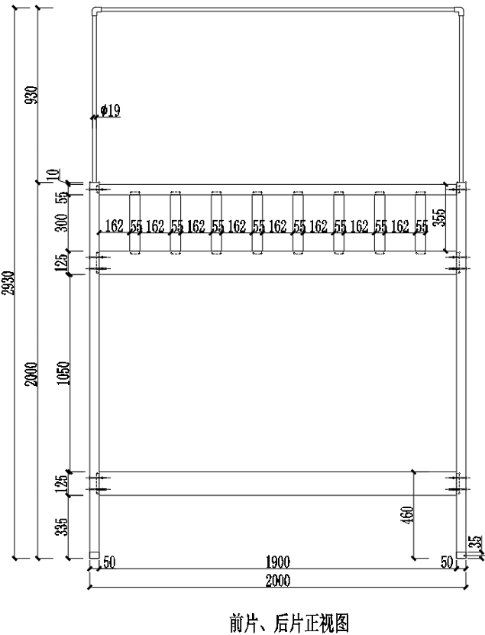

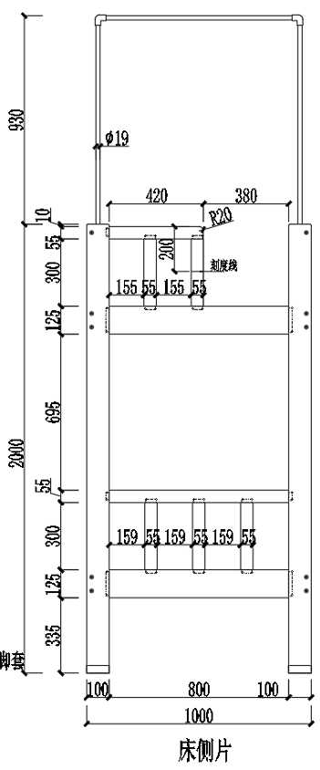
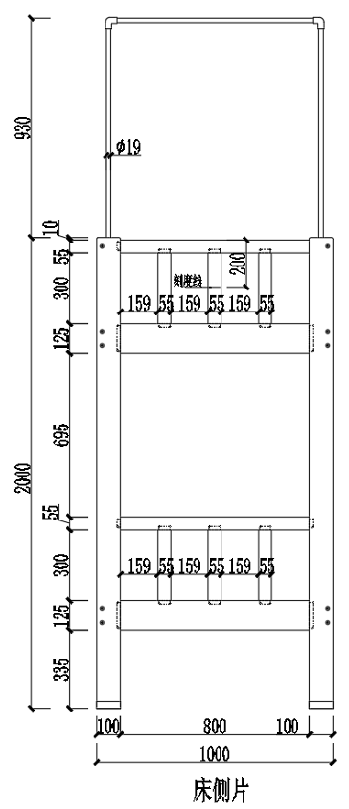

（6）床板基础数据参数：长度为1900mm，宽度940mm，每块床板宽60mm，厚20mm，间隙≤10mm。
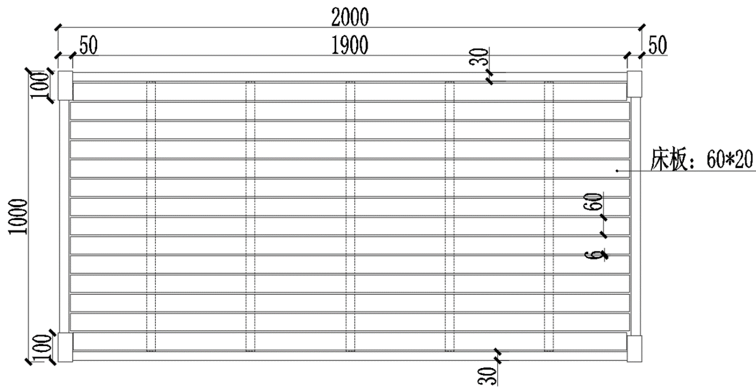

2.台阶基础数据参数：
（1）台阶整体规500mm*1000mm *1316mm。
（2）台阶踏步板采用500*265*25mm厚，其余板厚为18mm。
（3）每一阶台阶踏步均需要增加防滑设施，楼梯要设置门，方便储物，为了方便做卫生和使用耐久性。楼梯踏步板采用500*265*22mm中空吹塑板带有防滑条及荧光点，底下用20方*1.0方管加固，连接件三合一及铁直角加固。
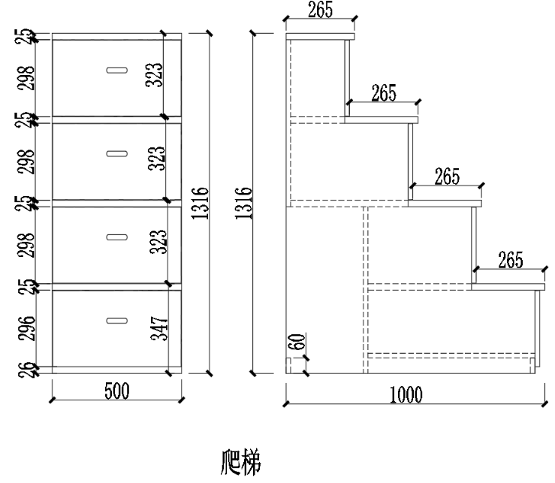
爬梯

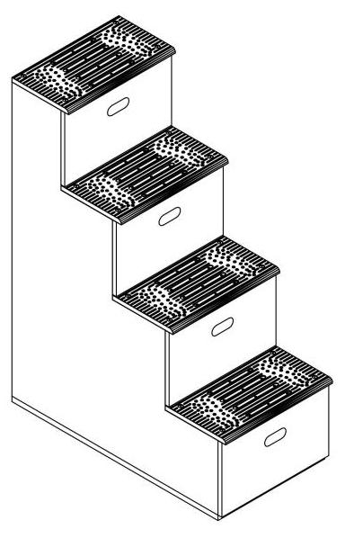

3.鞋架基础数据：整体尺寸1880mm*340mm*80mm
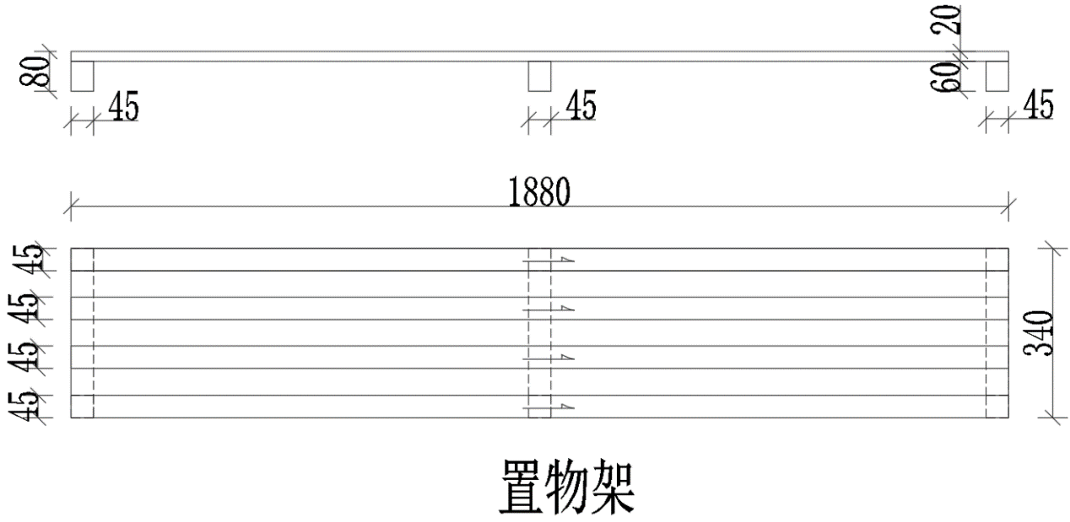

2.家具材料及工艺要求
本次所采购学生双层床、台阶，鞋架所用原材料均为全新正品，无翻新、无二手、无劣质回收材料，所有材料环保、无毒、无味、阻燃耐磨，符合国家室内家具环保相关安全标准，具体材料规格及表面处理工艺要求如下：
板材及工艺
（1）▲所用所有木质件不应有腐朽材、虫蛀材，应无贯通裂缝。金属材料不应有锈蚀。确保学生使用安全。木材经过干燥处理，木材含水率为≤10%。
（2）▲除床板外全部采用辐射松无节材制造，产品外表面无腐朽材、无贯通裂纹、无虫蛀现象，正反面均没有死结、活结、树脂囊，节子，无蓝变、黑线。所使用的木材要求拥有美观漂亮的自然纹理，不易受碰撞损伤并有很好的耐磨性能。
（3）▲床板、鞋架使用松木，应无贯通裂纹的木材，外表应无腐朽材，内表无腐朽。床板正反面都应光滑无死节、虫眼、钝楞、腐朽，每块床板四面做好抛光处理，板面平整光滑；板材经过防虫、防腐、防潮处理，使用水基胶黏剂，无甲醛超标隐患，符合国家环保标准。床板边缘打磨光滑，封边严密，无毛刺、开裂。
（4）▲除床板外整床都需油漆，油漆采用环保型UV漆三底，环保水性油漆二遍，颜色为清水色，不得使用带稀释剂、固化剂之类的有害产品。
配件材料及工艺：
紧固件：▲所有螺丝、螺栓、螺母均采用优质不锈钢材质，防锈防腐蚀，配备防滑垫片、防松螺母，长期使用不生锈、不松动。
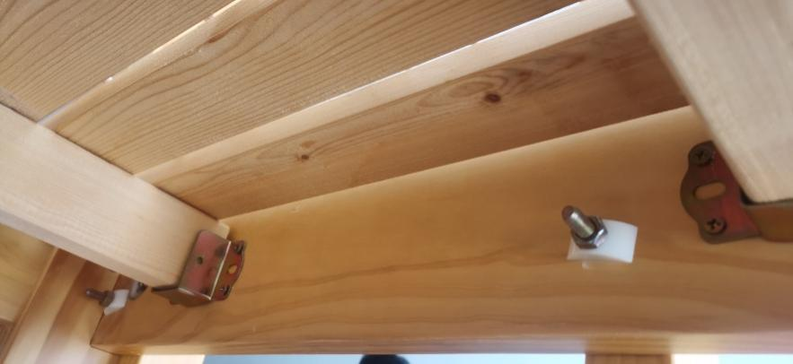
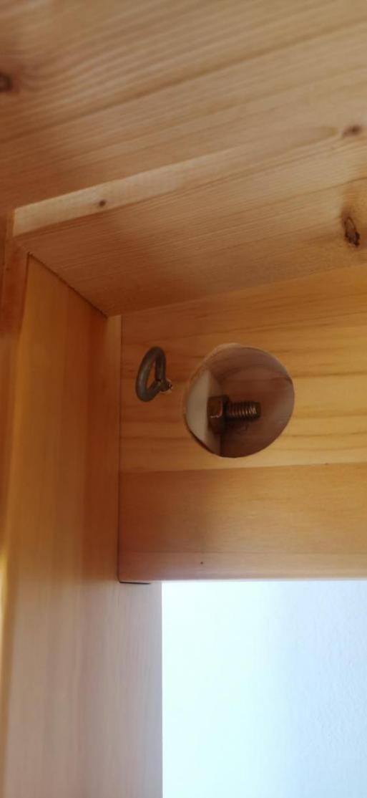
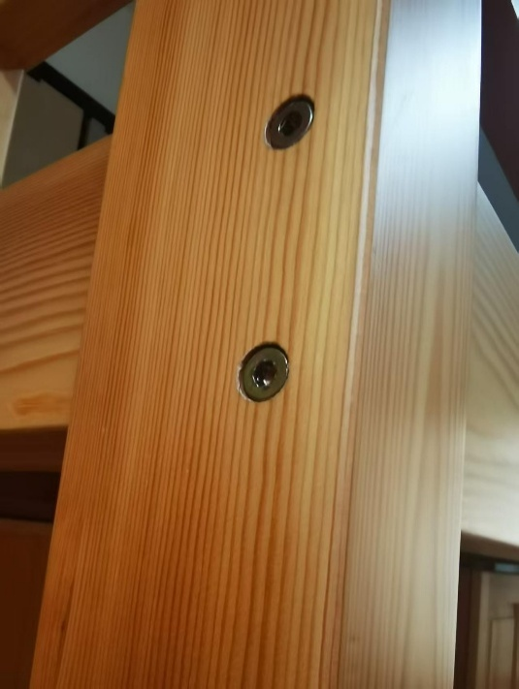
部
分
细
节
参
考
台阶踏板：▲采用辐射松无节材制作，表面采用防滑冲压工艺或防
滑纹路处理，防滑耐磨，沾水不打滑，保障学生上下床安全。

整体环保与质量工艺要求
（1）▲所有材料、涂料、胶水均为环保合规产品，无异味、无污染，产品组装完成后可直接投入使用，无需长时间散味。
（2）▲产品整体做工精细，结构规整，无变形、无破损、无瑕疵，采用混合连接结构（“榫卯+金属连接件”的混合结构），所有衔接部位严丝合缝，外观整洁美观，适配校园宿舍整体环境。
（3）▲所有制作工艺符合校园家具安全规范，适配学生高频次使用场景，抗损坏、易维护。
（4）▲安全工艺：床体所有边角、接口、外露部位均采用圆角打磨处理；木材棱角都应进行倒圆、倒角处理（倒圆角半径不小于0.5mm），自然、圆润，无尖锐棱角、毛刺、锐边；床板与床架贴合紧密，无悬空、翘边，缝隙均匀合规。

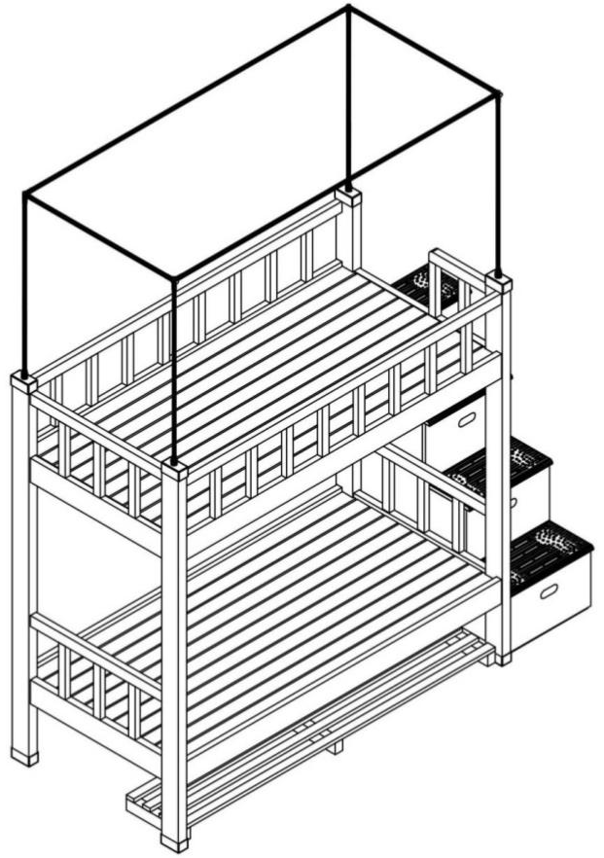

（四）采购标的需满足的服务标准、期限、效率等要求
总体要求：中标供应商须提供搬运、安装、维护等服务，所有设备在质保期内免费维护维修，保修期以外提供免费维护和技术支持，维修只收材料成本费。设备发生故障时，接到用户通知需24小时内上门，48小时内解决问题。
（五）采购标的验收标准
1.在接到供应商以书面形式提出验收申请后，在5个工作日内及时组织相关专业技术人员，必要时邀请南通市教育技术中心、质检等部门共同参与验收，并出具验收报告，作为支付货款的依据。在验收过程中因设备本身、调试等原因产生费用，所有费用由供应方负责。
2.验收时，未按照要求提供相关证明材料的，视为验收不合格；整改期限前仍不能完成整改的，视为投标人无履约能力，采购人有权终止合同，一切责任由投标人承担。
3.本项目共计供货双层床 228张，台阶152张，鞋架 33张，货物应一次性全部到货安装。开箱验收完成后，由采购人、质检机构、供货单位共同现场随机抽取1张成品床体进行测试，测试结果作为整体质量验收合格的判定依据。
（1）试验前提要求
①抽检样品须为完整成品，未破损、未修补、非特殊样品，与批量供货产品材质、工艺、配件、规格、生产批次完全一致。
②所有试验产生的产品损耗、人工、拆装损坏、检测费用全部由中标供应商承担。
（2）验收检测项目及要求
①验收检测依据：GB/T 3324-2024《木家具通用技术条件》
②验收检测项目及要求：
主要尺寸及偏差：床铺面净长、床铺面净宽、层间净高、安全栏板高度；所有尺寸偏差应在±5mm内。
形状和位置公差：翘曲度（≥1400mm，≤3.0mm；700—1400mm，≤2.0mm；≤700mm，≤1.0mm）、平整度（≤0.20mm）、邻边垂直度（≥1000，≤3mm；＜1000，≤2mm）、位差度（≤2.0mm）、分缝（≤2.0mm）、地脚平稳性（≤2.0mm）。
标识与实物一致性：材种鉴定，合同中的明示与产品中使用的木材、人造板及其使用部位应保持一致。
外观要求：
木材（无贯通裂缝；无虫蛀现象；外表无腐朽材，内表轻微腐朽面积≤零件面积的20%；外表和存放物品部位用材无树脂囊；外表死节宽度≤材宽的1/3，直径≤12mm）
软硬质覆面人造板（外表面无干花、湿花；内表干花湿花面积≤板面的5%；同一板面外表，允许污斑1处，面积在3～30mm²内；外表无明显划痕、压痕、变色；外表无鼓泡、鼓包、龟裂、分层；无明显皱纹、疵点）
漆膜（同色部件的色泽相似；无脱色、掉色现象；无皱皮、发黏或漏漆现象；平整光滑、清晰，无明显粒子、涨边现象；无明显加工痕迹、划痕、龟裂、雾光、白棱、白点、鼓泡、油白、流挂、缩孔、刷毛、积粉和杂渣；每项缺陷数不超过4处）
五金件（电镀件镀层表面锈蚀、毛刺、露底；镀层表面光滑平整，无起泡、泛黄、花斑、烧焦、裂纹、划痕和磕碰伤等）
喷涂件（涂层无漏喷、锈蚀；涂层光滑均匀、色泽一致，无流挂、疙瘩、皱皮、飞漆等）
金属件（无锈蚀、氧化膜脱落、刃口、锐棱；表面细密，无裂纹、毛刺、黑斑等）
焊接件（焊接部位牢固，无脱焊、虚焊、焊穿；焊缝均匀，无毛刺、锐棱、飞溅、裂纹等缺陷）
木工要求（人造板部件的非交接面进行封边或涂饰处理；板件或部件在接触人体或贮物部位无毛刺、刃口或棱角；板件或部件的外表光滑，倒棱、圆角、圆线均匀一致；贴面、封边、包边无脱胶、鼓泡或开裂现象；贴面严密、平整，无明显透胶；榫、塞角、零部件等结合处无断裂；零部件的结合严密、牢固；各种配件、连接件安装无少件、透钉、漏钉，预留孔、选择孔除外；各种配件安装严密、平整、端正、牢固，结合处无开裂或松动；启闭部件安装后使用灵活）。
漆膜理化性能：耐干热不低于3级、附着力不低于3级、耐磨性不低于3级、抗冲击不低于4级。
结构安全性：基本项目（符合通用结构安全要求）。
有害物质限量：甲醛（≤0.08mg/m³）。
（3）试验合格判定标准
所有验收检测项目均符合GB/T 3324-2024《木家具通用技术条件》标准及本项目招标技术要求。
（4）不合格处置机制
若抽检样品任意一项破坏性试验不合格，按如下情况处理：
① 不合格项为非安全类（如尺寸偏差）：限期7天内整改，整改后复检；
② 不合格项为安全/环保类（如甲醛超标、结构安全）：整批退货，中标人承担违约责任，采购人有权另行采购并向中标人追偿差价及损失。

（六）采购标的其他技术、服务等要求
1.商品包装环保要求：应当按《关于印发〈商品包装政府采购需求标准（试行）〉、〈快递包装政府采购需求标准（试行）〉的通知》（财办库〔2020〕123号）文件执行。
（1）商品包装层数不得超过 3 层，空隙率不大于 40%；
（2）商品包装尽可能使用单一材质的包装材料，如因功能需求必须使用不同材质，不同材质间应便于分离；
（3）商品包装中铅、汞、镉、六价铬的总含量应不大于100mg/kg；
（4）商品包装印刷使用的油墨中挥发性有机化合物（VOCs）含量应不大于 5%（以重量计）；
（5）塑料材质商品包装上呈现的印刷颜色不得超过 6 色；
（6）纸质商品包装应使用 75%以上的可再生纤维原料生产；
（7）木质商品包装的原料应来源于可持续性森林。
2.快递包装环保要求：
（1）快递包装中重金属（铅、汞、镉、六价铬）总量应不大于 100mg/kg；
（2）快递包装印刷使用的油墨中不应添加邻苯二甲酸酯，其挥发性有机化合物（VOCs）含量应不大于5%（以重量计）；
（3）快递包装中使用纸基材的包装材料，纸基材中的有机氯的含量应不大于 150 mg/kg；
（4）快递包装中使用塑料基材的包装材料不得使用邻苯二甲酸二异壬酯、邻苯二甲酸二正辛酯、邻苯二甲酸二（2－乙基）己酯、邻苯二甲酸二异癸酯、邻苯二甲酸丁基苄基酯、邻苯二甲酸二丁酯等作为增塑剂；
（5）快递中使用的塑料包装袋不得使用聚氯乙烯作为原料，且原料应为单一材质制成，生物分解率大于60%；
（6）快递中使用的充气类填充物不得使用聚氯乙烯作为原料，且原料为单一材质制成，生物分解率大于60%；
（7）快递中使用的集装袋应为单一材质制成，其重复使用次数应不小于 80 次；
（8）快递中应使用幅宽不大于45mm 的生物降解胶带；
（9）快递包装中不得使用溶剂型胶黏剂；
（10）快递应使用电子面单；
（11）直接使用商品包装作为快递包装的商品，其商品包装满足《商品包装政府采购需求标准（试行）》即可；
（12）快递包装产品质量和封装方式应符合相关国家或行业标准技术指标要求。
3.低挥发性有机化合物产品：本项目中如有涉及涂料、胶黏剂、油墨、清洗剂等挥发性有机物产品的，属于强制性标准的，供应商应当执行国家和我省VOCs含量限制标准。供应商提供符合推荐性标准的涂料、胶黏剂、油墨、清洗剂等挥发性有机物产品的，予以评审优惠。在通用类货物、家具、印刷、公务车辆维修等采购项目中，供应商应优先使用低挥发性原辅材料，将使用低VOCs含量的涂料、胶黏剂等纳入合同条款。
4.节能环保产品：依据财政部、发展改革委发布的《节能产品政府采购品目清单》，本项目中有政府强制采购节能产品的（属于清单中打★品目的），只能选择具有国家确定的认证机构出具的、处于有效期之内的节能产品认证证书的产品进行报价，认证机构详见市场监管总局发布的《参与实施政府采购节能产品认证机构名录》和《参与实施政府采购环境标志产品认证机构名录》。
（七）本项目（接受/不接受）进口产品投标；（备注：如有多分包，明确每个分包是否接受进口产品投标。）
本项目不接受进口产品投标，不接受分包。
三、商务要求
包括交付（实施）的时间（期限）和地点（范围），质保售后服务、验收付款条件（进度和方法），保险等：
1.交付（实施）的时间和地点
（1）实施时间：合同签订后20个日历天内完成交付，并通过验收。
（2）交付地点：采购人指定的安装地点。设备安装调试，均按招标文件要求执行。
2.质保及售后服务要求
原厂保修三年（以合同约定期限为准），时间自验收合格之日起算；
（1）在保修期内，如有损坏或质量不合格者，中标人应及时给予修复和更换，其修理和更换应免费。正常修理周期和修理期间需提供免费测试。
（2）在保修期期满前一个月，中标人必须指派专业人员上门检测设备，确保设备的指标符合验收标准，如有问题应作为保修内容给予免费处理。
（3）在保修期外，中标人为设备提供终身维修服务，维修问题出现时，按质保期内时限及要求提供维修服务，按市场最低价收取配件费。
3.验收标准
（1）招标文件技术规格书中明确的标准和技术要求；
（2）与合同货物有关的最新版本的中华人民共和国国家/国际标准和部颁标准；
（3）货物合格证书技术资料中的精度、质量要求；
（4）供应商在澄清响应文件时作出的承诺，经采购单位确认后，将作为对货物的验收依据之一；
（5）双方签订的合同技术附件所规定的条款。
4.付款方式
（1）合同签订生效后，1个月以内买方支付中标供应商合同总价的30%预付款（乙方需先行提供同等金额的预付款保函，预付款保函须由中标供应商基本账户开户银行出具）
（2）验收合格后付清合同总价。
（3）在买方支付合同价款前，卖方应当先向甲方开具等额合法有效的发票；否则，买方有权拒绝或迟延支付相应款项，且不影响卖方继续履行本合同项下义务。
5.履约保证金
（1）本项目成交后的履约保证金为项目成交价的10%，中标人的履约保证金须在成交通知书发出之日起至合同签订前汇入采购人账户（应当以数字人民币、支票、汇票或者金融机构、担保机构出具的保函等形式提交），中标人凭成交通知书与采购人签订合同。由于中标人原因造成超期未签订合同的，则视为自动放弃成交资格。
（2）中标人全部履行合同义务，经采购人验收合格无质量、进度等问题的，采购人在验收合格后一次性退还履约保证金。
（3）发生以下情况的，履约保证金不予退还或部分退还：
a.签订合同后，中标人不履行合同义务的，采购人有权全额扣除履约保证金，全额不予退还，同时采购人亦有权终止合同，中标人还须承担相应的法律赔偿责任。
b.中标人在履约过程中发生违约行为，给采购人造成损失的，采购人有权在中标人缴纳的履约保证金中予以扣款，以弥补采购人经济损失，不足的部分中标人另外补齐。
c.因乙方违约应向甲方支付违约金或承担损失超过履约保函额度，或者提供履约保函的担保人未在30日内完成相关款项支付的，乙方负有先行垫付义务，且甲方保留扣除乙方合同款、向乙方追偿不予支付超过保修额度以外的款项的权利。
4.以履约保函（保险）形式向采购人缴纳的，按照《关于在全省政府采购领域推行电子履约保函（保险）的通知》，登录江苏政府采购网，选择“保险保函”模块，进行相关操作。供应商可登录江苏政府采购网“资料下载”栏目下载政府采购电子履约（保函）保险操作手册（网址：www.ccgp-jiangsu.gov.cn/jisngsu/zlxz)。

四、采购需求中必须满足的实质性要求
1.技术部分实质性要求
1.1供应商中标后在制作和安装前必须逐一勘测，以保证每一间宿舍内的家具得以正确安装，能够达到合格验收要求。本项目招标文件提供的家具效果图只供参考；最终家具颜色需校方确认后实施采购。上述要求，须提供加盖公章的承诺函（格式由供应商自拟），未提供视为未实质性响应。
1.2供应商中标后所提供的产品（板材、配件等）必须与采购文件中采购需求一致。供应商中标后不得以不了解产品参数为由提出增加费用的要求，因此所产生的一切费用由投标供应商自理。上述要求，须提供加盖公章的承诺函（格式由供应商自拟），未提供视为未实质性响应。
1.3产品细节要求：送货商品与项目需求的各类技术规格比较，如有不符，由送货人整改或换货，造成的损失由供货人承担。上述要求，须提供加盖公章的承诺函（格式由供应商自拟），未提供视为未实质性响应。
1.4原材料环保要求 ：家具安装完毕后，室内空气质量应达到国家环保标准，采购人委托具有相应资质的第三方检测机构进行室内环境空气质量检测，随机抽验2个房间进行检测，检测项目中含“甲醛”“苯类”“TVOC”等项；抽取样品和检测时，供应商代表、检测中心专业人员、采购人代表三方同时在场的情况下方可进行，否则进行的检测视为无效；检测数据以具有相应资质的第三方检测机构出具的《环境检测报告》为准；检测费用由供应商承担；检测项目包括但不限于甲醛、氨、苯、甲苯、二甲苯、TVOC这六项。达不到国家环保标准要求的，供应商必须在一周内整改处置到位，所有处置费用由供应商自行承担，采购人扣除成交供应商履约保证金的10%，如第二次抽检仍未达到以上要求，采购人扣除成交供应商履约保证金全部余额，由此造成一切损失均由供应商承担。不满足以上要求的检测报告或报告不全，项目不得竣工验收。上述提及环保要求，须提供加盖公章的承诺函（格式由供应商自拟），未提供视为未实质性响应。

2.商务部分实质性响应要求：
2.1投标人应对所投项目的全部内容进行报价，只投其中部分内容者，视为无效投标。
2.2 交货期：暑期学生公寓家具的生产安装时间紧，任务重。投标人须提供足够的、熟悉业务的人员，科学安排人员分工，明确各片区负责人，确保人员配置合理，家具安装稳步有序。签订合同后20个日历天内，完成项目的生产、运输及安装。须提供加盖公章的承诺函（格式由供应商自拟），未提供视为未实质性响应。
2.3验收要求：需要提供生产材料的产品合格证明及环保材料证明。家具安装完毕后，采购人组织现场验收，检验不合格或不符合质量要求，成交供应商除无条件退货、返工外，还应承担采购人的一切损失。须提供加盖公章的承诺函（格式由供应商自拟），未提供视为未实质性响应。

第五章 评标方法与评标标准
采用综合评分法的，评标结果按评审后得分由高到低顺序排列。得分相同的，按投标报价由低到高顺序排列。得分且投标报价相同的并列。投标文件满足招标文件全部实质性要求，且按照评审因素的量化指标评审得分最高的投标人为中标候选人。本项目选取1名中标候选人。
政府采购政策功能落实（如果该项目专门面向中小微型企业采购，则供应商不再享受任何价格扣除）
1.小微型企业价格扣除
（1）本项目对小型和微型企业产品给予20%的扣除价格，用扣除后的价格参与评审。
（2）供应商需按照采购文件的要求提供相应的《小微企业声明函》。
（3）企业标准请参照《关于印发中小企业划型标准规定的通知》（工信部联企业〔2011〕300号）文件规定自行填写。
2.残疾人福利单位价格扣除
（1）本项目对残疾人福利性单位视同小型、微型企业，给予20%的价格扣除，用扣除后的价格参与评审。
（2）残疾人福利单位需按照采购文件的要求提供《残疾人福利单位声明函》。
（3）残疾人福利单位标准请参照《关于促进残疾人就业政府采购政策的通知》（财库〔2017〕141号）。
3.监狱和戒毒企业价格扣除
（1）本项目对监狱和戒毒企业（简称监狱企业）视同小型、微型企业，给予20%的价格扣除，用扣除后的价格参与评审。
（2）监狱企业参加政府采购活动时，需提供由省级以上监狱管理局、戒毒管理局（含新疆生产建设兵团）出具的属于监狱企业的证明文件。供应商如不提供上述证明文件，价格将不做相应扣除。
（3）监狱企业标准请参照《关于政府采购支持监狱企业发展有关问题的通知》（财库〔2014〕68号）。
4.残疾人福利单位、监狱企业属于小型、微型企业的，不重复享受政策。
5.如本项目同意联合体投标或同意分包履行合同的，大中型企业与小微型企业（残疾人福利单位、监狱企业）组成联合体或者大中型企业向一家或多家小微型企业分包，联合协议或者分包意向协议中约定小微型企业（残疾人福利单位、监狱企业）的合同份额占到合同总金额30%以上的，给予联合体或者大中型企业6%的价格扣除，用扣除后的价格参与评审。
6.联合体各方均为小型、微型企业（残疾人福利单位、监狱企业）的，联合体享受20%价格扣除，用扣除后的价格参与评审。
政府采购中实施本国产品标准及相关政策
1.本项目对采购本国产品给予政策支持：
1.1 本项目政府采购活动中既有本国产品又有非本国产品参与竞争的，依法对本国产品给予价格评审优惠，对本国产品的报价给予20%的价格扣除，用扣除后的价格参与评审。
1.2 当采购项目或者采购包中含有多种产品，供应商为该采购项目或者采购包提供的符合本国产品标准的产品成本之和占该供应商提供的全部产品成本之和的比例达到80%以上时（供应商需在“投标文件格式”的“投标分项报价表”中填写比例数值），依法对该供应商提供的全部产品给予价格评审优惠，即对该供应商提供的全部产品的总报价给予20%的价格扣除，用扣除后的价格参与评审。供应商未填写比例数值，或比例数值未达到80%的，将不享受本国产品价格评审优惠。
1.3 供应商需按照招标文件的要求提供《关于符合本国产品标准的声明函》（以下简称《声明函》），如不提供将不享受本国产品价格评审优惠。
1.4 供应商需在《声明函》中逐一、准确填写产品名称、厂名、生产厂址三项信息（《声明函》中用斜线划除的地方无需填写），三项信息中任意一项未填写的视为该项产品不符合本国产品标准，不享受本国产品价格评审优惠。
1.5 评标过程中，如发现供应商在《声明函》内容含义不明确、同类事项与投标（响应）文件表述不一致或者有明显文字错误等情况的，评标委员会应当以书面形式要求供应商作出必要的澄清、说明或者补正。经澄清、说明或者补正的《声明函》仍然不符合《国务院办公厅关于在政府采购中实施本国产品标准及相关政策的通知》（国办发〔2026〕34号）和招标文件规定的，供应商提供的相关产品视为不符合本国产品标准。
2.适用本国产品标准的货物具体是指《政府采购品目分类目录》中的货物类产品，但不包括其中的房屋和构筑物，文物和陈列品，图书和档案，特种动植物，农林牧渔业产品，矿与矿物，电力、城市燃气、蒸汽和热水、水，食品、饮料和烟草原料，无形资产。
3.本国产品应当在中国境内生产，即在中华人民共和国关境内实现从原材料、组件到产品的属性改变。从具体情形看，在国内保税区、综合保税区等海关特殊监管区域生产的产品，属于在中国境内生产的产品；对医疗器械产品，取得药品监督管理部门授予的准字号医疗器械注册证的，属于在中国境内生产的产品；其他产品，根据实际情况判断是否在中国境内生产。

评标方法与评标标准
1.价格分：50分
价格分统一采用低价优先法计算，即满足招标文件要求且投标价格最低的投标报价为评标基准价，其价格分为满分。其他投标人的价格分统一按照下列公式计算：投标报价得分=（评标基准价/投标报价）×价格权值×100

2.技术分：22分
序号 | 评分点名称 | 分值 | 评审标准 | 主客观
1 | 技术参数  响应 | 20分 | 技术参数要求的符合性，即对提供货物的技术参数、配置、性能是否符合或优于采购文件要求进行评价。  完全符合技术参数要求的得20分，以▲标注的参数每有1项负偏离扣2分，20分扣完为止。  注：以技术要求响应偏离表和相关证明材料为准。证明材料包含但不限于技术白皮书、第三方检测证明、厂家发布的彩页或投标人承诺函等。 | 客  观  分
2 | 认证证书 | 2分 | 投标人所投产品具备中国环境标志产品认证证书（即十环）。  1.认证单元包含实木类家具或木制家具，且证书在有效期内、可在全国认证认可信息公共服务平台查询有效，得2 分；未提供不得分。  2.投标人为产品生产制造商的：直接提供证书复印件加盖投标人公章；投标人为代理商 / 经销商的：须同时提供生产厂家有效环境标志产品认证证书 + 厂家针对本项目出具的产品专项授权书（加盖生产厂家公章），证书认证范围覆盖本次招标学生床产品，两项资料齐全方可得分，缺任一资料不予计分。  3.证书持证人名称应与制造商名称一致，若制造商发生名称变更，须提供市场监督管理部门核发的《准予变更登记通知书》（或其他可证明名称变更的登记机关正式文件），并与变更前后的营业执照一并提交； | 客  观  分

3.商务分：28分
序号 | 评分点  名称 | 分值 | 评审标准 | 主客  观
1 | 类似项目业绩 | 6分 | 投标人提供2022年1月1日以来（以合同签订时间为准）双层木床、公寓床（含单床体或床柜/书桌一体化）项目业绩：  合同有效性要求：内容完整清晰可辨，关键页不缺失（合同首页、标的/规格数量页、金额页、双方盖章页及签字页）；  发票有效性要求：提供与该合同对应的发票（发票金额不低于合同总金额的30%，或提供任意一张对应发票+用户出具的履约证明均可）。  两项材料齐全的，计为1份合格业绩，每有1份得3分，本项最高得6分。合同与对应发票（或替代佐证）缺一不可。 | 客  观  分
2 | 质保期 | 6分 | 在提供三年免费质保前提下，承诺额外每增加一年免费保修期，得2分。最高分6分。 | 客  观  分
3 | 生产及安装方案 | 8分 | 内容包括但不限于生产组织方案、质量控制措施、安装调试方案、安全保障及应急预案。  评审按整份方案的瑕疵累计数判定得分：  四项要素均阐述合理、条理清晰、针对性强、切实可行且不存在下述“瑕疵”的，得8分；  存在1处瑕疵的，得6分；  存在2处瑕疵的，得4分；  存在3处及以上瑕疵或要素不全的，得2分；  未提供方案的，不得分。  注：所称“瑕疵”是指：①内容空洞，缺乏可量化关键信息、具体措施或明确承诺；②未专门针对本项目特点需求，机械套用其他项目模板未作针对性修改；③同一问题表述前后矛盾，令评委无法确认真实意图；④存在明显逻辑漏洞、常识性错误或违背行业标准；⑤方案或承诺违背采购文件实质性要求，或在现有技术条件下不可能实现。 | 主  观  分
4 | 售后服务  方案 | 8分 | 内容包括但不限于：响应方式（电话/在线/现场）、接到报修后响应时间、到达现场时间、修复时限、备品备件保障等五项要素，逐项阐述。  评审按整份方案的瑕疵累计数判定得分：  五项要素均阐述合理、条理清晰、针对性强、切实可行且不存在下述“瑕疵”的，得8分；  存在1处瑕疵的，得6分；  存在2处瑕疵的，得4分；  存在3处及以上瑕疵或要素不全的，得2分；  未提供方案的，不得分。  注：所称“瑕疵”是指：①内容空洞，缺乏可量化关键信息、具体措施或明确承诺；②未专门针对本项目特点需求，机械套用其他项目模板未作针对性修改；③同一问题表述前后矛盾，令评委无法确认真实意图；④存在明显逻辑漏洞、常识性错误或违背行业标准；⑤方案或承诺违背采购文件实质性要求，或在现有技术条件下不可能实现。  注：方案中必须包含经法定代表人签署的加盖公章的《售后服务承诺函》，否则该项不得分。中标后该承诺函作为合同附件，违约按合同条款追责。 | 主  观  分

第六章 投标文件格式

投 标 文 件

项 目 名 称：
项 目 编 号：
投标人名称 ：（加盖CA电子公章）
日 期 ：

投标文件目录

一、基本目录
1.开标一览表（格式见附件1）
2.投标分项报价表（格式见附件2）
二、资格审查内容
1.投标人符合《政府采购法》第二十二条规定条件的声明函（格式见附件3）
2.特定资格要求的证明文件（如果本项目对投标人做出特定资格要求的，必须提供）
3.提供有效的营业执照复印件加盖公章
4.法定代表人身份证明（格式见附件4）
5.法定代表人授权委托书（格式见附件5）
6.投标函（格式见附件6）
7.中小微企业声明函（如果本项目专门面向中小微型企业采购，则必须提供。格式见附件10）
8.残疾人福利性单位声明函（如果本项目专门面向中小微型企业采购，供应商为残疾人福利性单位并提供本单位制造的货物，或者提供其他残疾人福利性单位制造的货物，则必须提供。格式见附件11）
备注：上述“资格审查内容”中1、3、4、6条投标人必须在投标文件中提供相关材料，否则作无效投标处理；2、5、7、8条如招标文件要求必须提供相关材料而未提供的，作无效投标处理。

三、符合性审查内容
投标人必须对采购需求中加斜体下划线的实质性要求逐条做出响应，并按照招标文件要求提供证明材料，否则作无效投标处理。
1.技术要求响应及偏离表（如有，格式见附件7）
2.商务要求响应及偏离表（如有，格式见附件8）
3.投标人必须对采购需求中加斜体下划线的实质性要求逐条做出响 应，并按照招标文件要求提供证明材料，否则作无效投标处理。（格式见附件9）。
四、价格扣除证明文件
1.中小微企业声明函（格式见附件10）
2.残疾人福利性单位声明函（格式见附件11）或属于监狱企业的证明文件
3.关于符合本国产品标准的声明函（格式见附件12）

附件1
开标一览表
投标人全称（加盖CA电子签章）：
项目名称：
项目编号：
分包号：
投标总报价
小写： （人民币：元）
核心产品品牌

备注：
本附件格式仅作参考，投标人以苏采云平台实际情况进行填报。
附件2
投标分项报价表
序号 | 1 | 2 | 3 | 4 | 5 | 6 | 7 | 8 | 9
1 | 产品  名称 | 品牌 | 规格  型号 | 制造商名称 | 产地 | 交付期 | 数量 | 分项  单价 | 分项  总价
2 |  |  |  |  |  | 合同签订后 日
3
4
… | ……
 | 投标总报价（人民币：元）
备注：
1.投标报价采用总承包方式，“投标总报价”应包括所投货物（包含与货物相关的服务）费用、安装调试费、测试验收费、培训费、运行维护费用、税金、国际（如果有）国内运输保险、报关清关（如果有）、开证（如果有）、办理全套免税手续费用（如果有）及其他有关的为完成本项目发生的所有费用，招标文件中另有规定的除外。
2.“投标分项报价表”中“投标总报价”数额应当与“开标一览表”中“投标总报价”数额一致。
3.投标人需认真填写本报价表，尤其注意规格型号的准确填写。

附件3
投标人符合《政府采购法》第二十二条规定条件的声明函

我单位参加________________ _（项目名称），_______ __________（项目编号）投标活动。针对《中华人民共和国政府采购法》第二十二条规定做出如下声明：
1.我单位具有独立承担民事责任的能力；
2.我单位具有良好的商业信誉和健全的财务会计制度；
3.我单位具有履行合同所必需的设备和专业技术能力；
4.我单位有依法缴纳税收和社会保障资金的良好记录；
5.我单位参加政府采购活动前三年内，在经营活动中没有重大违法记录；（1.供应商在参加政府采购活动前三年内因违法经营被禁止在一定期限内参加政府采购活动，期限届满的，可以参加政府采购活动。2.《中华人民共和国政府采购法实施条例》第十九条第一款规定的“较大数额罚款”认定为200万元以上的罚款，法律、行政法规以及国务院有关部门明确规定相关领域“较大数额罚款”标准高于200万元的，从其规定。）
6.我单位满足法律、行政法规规定的其他条件。

承诺人名称（公章）：

日期：______年 月 日

附件4

法定代表人身份证明

先生/女士： 现任我单位 职务，为法定代表人，特此证明。
身份证号码：

注：提供法定代表人有效期内的身份证复印件

附件5
法定代表人授权委托书
本授权书声明：____________（投标人名称）授权________________（被授权人的姓名）为我方就JSZC-320600-***号项目采购活动的合法代理人，以本单位名义全权处理一切与该项目采购有关的事务。
本授权书于______年____月____日起生效，特此声明。
被授权人身份证号码：
被授权人联系电话：（手机）
授权单位名称：（加盖CA电子公章）
单位地址：
日期：

注：提供代理人有效期内的身份证复印件
附件6
投标函
致：南通市教育技术中心
根据贵方的JSZC-320600-****号招标文件，正式授权下述签字人_____（姓名）代表我方_______（投标人的名称），全权处理本次项目投标的有关事宜。
据此函，__________签字人兹宣布同意如下：
1.按招标文件规定的各项要求，向买方提供所需货物（包含与货物相关的服务）。
2.我们完全理解贵方不一定将合同授予最低报价的投标人。
3.我们已详细审核全部招标文件及其有效补充文件，我们知道必须放弃提出含糊不清或误解问题的权利。
4.我们同意从规定的开标日期起遵循本投标文件，并在规定的投标有效期期满之前均具有约束力。
5.同意向贵方提供贵方可能另外要求的与投标有关的任何证据或资料，并保证我方已提供和将要提供的文件是真实的、准确的。
6.一旦我方中标，我方将根据招标文件的规定，严格履行合同的责任和义务，并保证在招标文件规定的时间内完成项目，交付买方验收、使用。
7.与本投标有关的正式通讯地址为：
地 址：
邮 编：
电 话：
传 真：
投标人开户行：
账 号：
日 期：________年____月____日

附件7
技术要求响应及偏离表（分包号：**）
序号 | 技术要求 | 投标响应情况 | 超出、符合或偏离
1
 | ……
备注：
1.投标人需对技术要求（未加斜体下划线的非实质性要求）逐条做出明确响应。
2.如果招标文件要求提供证明材料，投标人需将证明材料列于该表之下。
附件8
商务要求响应及偏离表（分包号：**）
序号 | 商务要求 | 投标响应情况 | 超出、符合或偏离
1
 | ……
备注：
1.投标人需对商务要求（未加斜体下划线的非实质性要求）逐条做出明确响应。
2.如果招标文件要求提供证明材料，投标人需将证明材料列于该表之下。
附件9
实质性要求响应及偏离表（分包号：**）
序号 | 技术要求和商务要求中的实质性要求（加斜体下划线内容） | 投标响应情况 | 超出、符合或偏离
1
2
 | ……
备注：
1.投标人必须对技术要求和商务要求中的实质性要求（加斜体下划线内容）逐条做出明确响应，否则作无效投标处理。
2.如果招标文件要求提供证明材料，投标人必须将证明材料列于该表之下。
3.投标人未对实质性要求逐条作出明确响应的，或未按招标文件要求提供证明材料的，该分包作无效投标处理。

附件10
中小微企业声明函（货物类项目）
本公司（联合体）郑重声明，根据《政府采购促进中小企业发展管理办法》（财库〔2020〕46号）的规定，本公司（联合体）参加南通市教育技术中心组织的（单位名称）采购编号为JSZC-320600-****，（项目名称）（分包号：**）的采购活动，提供的货物全部由符合政策要求的中小微企业制造。根据《工业和信息化部、国家统计局、国家发展和改革委员会、财政部关于印发中小企业划型标准规定的通知》（工信部联企业〔2011〕300号）的规定，相关企业（含联合体中的中小微企业、签订分包意向协议的中小微企业）的具体情况如下：
1.（标的名称），属于 行业；制造商为（企业名称），从业人员 人，营业收入为 万元，资产总额为 万元，属于（□中型企业 □小型企业 □微型企业）；
2.（标的名称），属于 行业；制造商为（企业名称），从业人员 人，营业收入为 万元，资产总额为 万元，属于（□中型企业 □小型企业 □微型企业）；
以上企业，不属于大企业的分支机构，不存在控股股东为大企业的情形，也不存在与大企业的负责人为同一人的情形。
本企业对上述声明内容的真实性负责。如有虚假，将依法承担相应责任
企业名称（加盖CA电子公章）：
日 期：

备注：
1.从业人员、营业收入、资产总额填报上一年度数据，无上一年度数据的新成立企业可不填报。
2.专门面向中小微型企业采购的项目，供应商如不提供此声明函，则不能通过资格审查；非专门面向中小微型企业采购的项目，供应商如不提供此声明函，价格将不做相应扣除。
3.供应商应对照《工业和信息化部、国家统计局、国家发展和改革委员会、财政部关于印发中小企业划型标准规定的通知》（工信部联企业〔2011〕300号）和《国家统计局关于印发〈统计上大中小微型企业划分办法（2017）〉的通知》（国统字〔2017〕213号）的规定，自行勾选制造商的企业规模类型。
附：中小企业划型标准规定
（一）农、林、牧、渔业。营业收入20000万元以下的为中小微型企业。其中，营业收入500万元及以上的为中型企业，营业收入50万元及以上的为小型企业，营业收入50万元以下的为微型企业。
（二）工业。从业人员1000人以下或营业收入40000万元以下的为中小微型企业。其中，从业人员300人及以上，且营业收入2000万元及以上的为中型企业；从业人员20人及以上，且营业收入300万元及以上的为小型企业；从业人员20人以下或营业收入300万元以下的为微型企业。
（三）建筑业。营业收入80000万元以下或资产总额80000万元以下的为中小微型企业。其中，营业收入6000万元及以上，且资产总额5000万元及以上的为中型企业；营业收入300万元及以上，且资产总额300万元及以上的为小型企业；营业收入300万元以下或资产总额300万元以下的为微型企业。
（四）批发业。从业人员200人以下或营业收入40000万元以下的为中小微型企业。其中，从业人员20人及以上，且营业收入5000万元及以上的为中型企业；从业人员5人及以上，且营业收入1000万元及以上的为小型企业；从业人员5人以下或营业收入1000万元以下的为微型企业。
（五）零售业。从业人员300人以下或营业收入20000万元以下的为中小微型企业。其中，从业人员50人及以上，且营业收入500万元及以上的为中型企业；从业人员10人及以上，且营业收入100万元及以上的为小型企业；从业人员10人以下或营业收入100万元以下的为微型企业。
（六）交通运输业。从业人员1000人以下或营业收入30000万元以下的为中小微型企业。其中，从业人员300人及以上，且营业收入3000万元及以上的为中型企业；从业人员20人及以上，且营业收入200万元及以上的为小型企业；从业人员20人以下或营业收入200万元以下的为微型企业。
（七）仓储业。从业人员200人以下或营业收入30000万元以下的为中小微型企业。其中，从业人员100人及以上，且营业收入1000万元及以上的为中型企业；从业人员20人及以上，且营业收入100万元及以上的为小型企业；从业人员20人以下或营业收入100万元以下的为微型企业。
（八）邮政业。从业人员1000人以下或营业收入30000万元以下的为中小微型企业。其中，从业人员300人及以上，且营业收入2000万元及以上的为中型企业；从业人员20人及以上，且营业收入100万元及以上的为小型企业；从业人员20人以下或营业收入100万元以下的为微型企业。
（九）住宿业。从业人员300人以下或营业收入10000万元以下的为中小微型企业。其中，从业人员100人及以上，且营业收入2000万元及以上的为中型企业；从业人员10人及以上，且营业收入100万元及以上的为小型企业；从业人员10人以下或营业收入100万元以下的为微型企业。
（十）餐饮业。从业人员300人以下或营业收入10000万元以下的为中小微型企业。其中，从业人员100人及以上，且营业收入2000万元及以上的为中型企业；从业人员10人及以上，且营业收入100万元及以上的为小型企业；从业人员10人以下或营业收入100万元以下的为微型企业。
（十一）信息传输业。从业人员2000人以下或营业收入100000万元以下的为中小微型企业。其中，从业人员100人及以上，且营业收入1000万元及以上的为中型企业；从业人员10人及以上，且营业收入100万元及以上的为小型企业；从业人员10人以下或营业收入100万元以下的为微型企业。
（十二）软件和信息技术服务业。从业人员300人以下或营业收入10000万元以下的为中小微型企业。其中，从业人员100人及以上，且营业收入1000万元及以上的为中型企业；从业人员10人及以上，且营业收入50万元及以上的为小型企业；从业人员10人以下或营业收入50万元以下的为微型企业。
（十三）房地产开发经营。营业收入200000万元以下或资产总额10000万元以下的为中小微型企业。其中，营业收入1000万元及以上，且资产总额5000万元及以上的为中型企业；营业收入100万元及以上，且资产总额2000万元及以上的为小型企业；营业收入100万元以下或资产总额2000万元以下的为微型企业。
（十四）物业管理。从业人员1000人以下或营业收入5000万元以下的为中小微型企业。其中，从业人员
300人及以上，且营业收入1000万元及以上的为中型企业；从业人员100人及以上，且营业收入500万元及以上的为小型企业；从业人员100人以下或营业收入500万元以下的为微型企业。
（十五）租赁和商务服务业。从业人员300人以下或资产总额120000万元以下的为中小微型企业。其中，从业人员100人及以上，且资产总额8000万元及以上的为中型企业；从业人员10人及以上，且资产总额100万元及以上的为小型企业；从业人员10人以下或资产总额100万元以下的为微型企业。
（十六）其他未列明行业。从业人员300人以下的为中小微型企业。其中，从业人员100人及以上的为中型企业；从业人员10人及以上的为小型企业；从业人员10人以下的为微型企业。

附件11
残疾人福利性单位声明函（货物类项目）
本单位郑重声明，根据《财政部 民政部 中国残疾人联合会关于促进残疾人就业政府采购政策的通知》（财库〔2017〕141号）的规定，本单位为符合条件的残疾人福利性单位，且本单位参加______单位的采购文件编号为JSZC-320600-****的 项目（分包号：**）采购活动提供本单位制造的货物，或者提供其他残疾人福利性单位制造的货物（不包括使用非残疾人福利性单位注册商标的货物）。
本单位对上述声明的真实性负责。如有虚假，将依法承担相应责任。

供应商全称（加盖CA电子公章）：
日 期：
备注：
1.专门面向中小微型企业采购的项目，供应商为残疾人福利性单位并提供本单位制造的货物，或者提供其他残疾人福利性单位制造的货物，必须提供此声明函，否则将不能通过资格审查。
2.非专门面向中小微型企业采购的项目，供应商如不提供此声明函，价格将不做相应扣除。
3.中标/中标人为残疾人福利性单位的，此声明函将随中标/成交结果同时公告，接受社会监督。
4.非残疾人福利性单位无须提供。

附件12
关于符合本国产品标准的声明函（采购包号：**）

本公司（单位）郑重声明，根据《国务院办公厅关于在政府采购中实施本国产品标准及相关政策的通知》（国办发〔2026〕34号）的规定，本公司（单位）提供的以下产品属于本国产品。具体情况如下：
1.（产品名称1）¹，生产厂为（厂名）²，厂址为（生产厂址）。 （产品名称1） 的中国境内生产的组件成本占比≥（规定比例）³。（产品名称1）的（关键组件）⁴在中国境内生产。（产品名称1）的（关键工序）⁵在中国境内完成。
2.（产品名称2），生产厂为（厂名），厂址为（生产厂址）。（产品名称2）的中国境内生产的组件成本占比≥（规定比例）。（产品名称2）的（关键组件）在中国境内生产。（产品名称1）的（关键工序）在中国境内完成。
……
本公司（单位）对上述声明内容的真实性负责。如有虚假，愿承担相应法律责任。

公司（单位）名称（盖章）：
日期： 年 月 日
__________________
1.产品如有型号，请在“产品名称”栏一并填写。
2.生产厂名与厂址应与生产厂营业执照载明的相关信息保持一致。
3.该产品的中国境内生产的组件成本占比相关要求实施前，“规定比例”栏可不填，下同。
4.该产品的关键组件要求实施前，“关键组件”栏可不填，下同。
5.该产品的关键工序要求实施前，“关键工序”栏可不填，下同。
6.用斜线划除的地方无需填写。

质疑函范本
一、质疑供应商基本信息
质疑供应商：
地址： 邮编：
联系人： 联系电话：
授权代表：
联系电话：
地址： 邮编：
二、质疑项目基本情况
质疑项目的名称：
质疑项目的编号： 包号：
采购人名称：
采购文件获取日期：
三、质疑事项具体内容
质疑事项1：
事实依据：

法律依据：

质疑事项2
……
四、与质疑事项相关的质疑请求
请求：
签字（签章）： 公章：
日期：

质疑函制作说明：
1.供应商提出质疑时，应提交质疑函和必要的证明材料。
2.质疑供应商若委托代理人进行质疑的，质疑函应按要求列明“授权代表”的有关内容，并在附件中提交由质疑供应商签署的授权委托书。授权委托书应载明代理人的姓名或者名称、代理事项、具体权限、期限和相关事项。
3.质疑供应商若对项目的某一分包进行质疑，质疑函中应列明具体分包号。
4.质疑函的质疑事项应具体、明确，并有必要的事实依据和法律依据。
5.质疑函的质疑请求应与质疑事项相关。
6.质疑供应商为自然人的，质疑函应由本人签字；质疑供应商为法人或者其他组织的，质疑函应由法定代表人、主要负责人，或者其授权代表签字或者盖章，并加盖公章。

